|  |  |
| --- | --- |
|  | ВЕСТНИК  **правовых**  **Актов**  муниципального образования  «Муниципальный округ  Якшур-Бодьинский район  Удмуртской Республики» |
| **2023 год**  **6 сентября**  **№ 64** |

В номере:

|  |  |  |
| --- | --- | --- |
| 1 | Извещение об установлении публичного сервитута | 3 |
| 2 | Извещение о проведении собрания по согласованию границ земельного участка. | 4 |
| 3 | Постановление Администрации муниципального образования «Муниципальный округ Якшур-Бодьинский район Удмуртской Республики» от 25.08.2023 №1299а «О внесении изменений в постановление Администрации муниципального образования «Муниципальный округ Якшур-Бодьинский район Удмуртской Республики» от 13 мая 2022 №820 «Об определении проектной мощности помещений муниципальных образовательных организаций муниципального образования «Муниципальный округ Якшур-Бодьинский район Удмуртской Республики». | 5-6 |
| 4 | Постановление Администрации муниципального образования «Муниципальный округ Якшур-Бодьинский район Удмуртской Республики» от 25.08.2023 №1314 «Об утверждении Положения о проведении аттестации муниципальных служащих Администрации муниципального образования «Муниципальный округ Якшур-Бодьинский район Удмуртской Республики». | 7-29 |
| 5 | Постановление Администрации муниципального образования «Муниципальный округ Якшур-Бодьинский район Удмуртской Республики» от 28.08.2023 №1318 «О публичных слушаниях по проекту решения Совета депутатов муниципального образования «Муниципальный округ Якшур-Бодьинский район Удмуртской Республики» «О внесении изменений в правила благоустройства муниципального образования «Муниципальный округ Якшур-Бодьинский район Удмуртской Республики», утвержденные решением Совета депутатов муниципального образования «Муниципальный округ Якшур-Бодьинский район Удмуртской Республики» от 01.12.2022 №1/313». | 30-32 |
| 6 | Постановление Администрации муниципального образования «Муниципальный округ Якшур-Бодьинский район Удмуртской Республики» от 29.08.2023 №1322 « О внесении изменений в Положение об уплате труда работников муниципальных учреждений, подведомственных Управлению народного образования Администрации муниципального образования «Муниципальный округ Якшур-Бодьинский район Удмуртской Республики». | 33-34 |
| 7 | Постановление Администрации муниципального образования «Муниципальный округ Якшур-Бодьинский район Удмуртской Республики» от 31.08.2023 №1351 «Об утверждении Порядка предоставления субсидии из бюджета муниципального образования «Муниципальный округ Якшур-Бодьинский район Удмуртской Республики» юридическим лицам, индивидуальным предпринимателям, а также физическим лицам - производителям товаров, работ, услуг на оплату соглашения о финансовом обеспечении (возмещении) затрат, связанных с оказанием муниципальных услуг в социальной сфере по направлению деятельности «реализация дополнительных общеразвивающих программ для детей» в соответствии с социальным сертификатом на получение муниципальной услуги в социальной сфере. | 35-40 |
| 8 | Постановление Администрации муниципального образования «Муниципальный округ Якшур-Бодьинский район Удмуртской Республики» от 31.08.2023 №1352 «Об утверждении Порядка заключения в электронной форме и подписания усиленной квалифицированной электронной подписью лица, имеющего право действовать от имени соответственно уполномоченного органа, исполнителя муниципальных услуг в социальной сфере, соглашений о финансовом обеспечении (возмещении) затрат, связанных с оказанием муниципальных услуг в социальной сфере по направлению деятельности «реализация дополнительных общеразвивающих программ для детей» в соответствии с социальным сертификатом на получение муниципальной услуги в социальной сфере. | 41-47 |
| 9 | Постановление Администрации муниципального образования «Муниципальный округ Якшур-Бодьинский район Удмуртской Республики» от 31.08.2023 №1353 «Об установлении средней стоимости питания учащихся из малообеспеченных семей (кроме многодетных малообеспеченных семей), в том числе из неполных семей, в муниципальных бюджетных общеобразовательных организациях муниципального образования «Муниципальный округ Якшур-Бодьинский район Удмуртской Республики». | 48-50 |
| 10 | Постановление Администрации муниципального образования «Муниципальный округ Якшур-Бодьинский район Удмуртской Республики» от 31.08.2023 №1354 «Об установлении стоимости питания обучающихся с ограниченными возможностями здоровья в муниципальных бюджетных общеобразовательных организациях муниципального образования «Муниципальный округ Якшур-Бодьинский район Удмуртской Республики». | 51-52 |
| 11 | Постановление Администрации муниципального образования «Муниципальный округ Якшур-Бодьинский район Удмуртской Республики» от 31.08.2023 №1355 «Об утверждении Порядка обеспечения бесплатным питанием обучающихся 1- 11 классов муниципальных общеобразовательных организаций муниципального образования «Муниципальный округ Якшур-Бодьинский район Удмуртской Республики». | 53-66 |
| 12 | Постановление Администрации муниципального образования «Муниципальный округ Якшур-Бодьинский район Удмуртской Республики» от 31.08.2023 №1359 «Об утверждении карта-плана территории, подготовленного в результате выполнения комплексных кадастровых работ в границах кадастровых кварталов 18:24:037001, 18:24:037002. | 67-69 |

Извещение об установлении публичного сервитута

В соответствии с п. 3 ст. 39.42 Земельного кодекса Российской Федерации, Администрация муниципального образования «Муниципальный округ Якшур-Бодьинский район Удмуртской Республики» информирует о рассмотрении ходатайства ПАО «Россети Центр и Приволжье» филиал «Удмуртэнерго» об установлении публичного сервитута для размещения объекта электросетевого хозяйства местного значения, необходимого для организации электроснабжения населения, подключения (технологического присоединения) к сетям инженерно-технического обеспечения, в отношении земельных участков с кадастровым номером 18:24:010001:586, по адресу: Удмуртская Республика, Якшур-Бодьинский район, примерно в 2000 и юго-западнее д. Богородское в районе деревни Кургальск, с кадастровым номером 18:24:010001:588, по адресу: Удмуртская Республика, Якшур-Бодьинский район, в районе бывшей деревни Верх Чур, на землях бывшего колхоза имени Чкалова.

Земельный участок с кадастровым номером 18:24:010001:508, по адресу: Удмуртская Республика, Якшур-Бодьинский район, на территории МО «МО «Кекоранское», в отношении которого испрашивается публичный сервитут.

[Решение Совета депутатов муниципального образования "Кекоранское" № 9.8 от 28.03.2013 "Об утверждении генерального плана муниципального образования "Кекоранское";](https://yakshurbodya.gosuslugi.ru/glavnoe-menyu/territorialnye-otdely/kekoranskiy/gradostroitelstvo/generalnyy-plan/generalnyy-plan_1033.html)

[Решение Совета депутатов муниципального образования "Кекоранское" от 23.12.2013 №13.10 "Об утверждении Правил землепользования и застройки муниципального образования "Кекоранское"](https://yakshurbodya.gosuslugi.ru/glavnoe-menyu/territorialnye-otdely/kekoranskiy/gradostroitelstvo/generalnyy-plan/generalnyy-plan_1033.html)

https://yakshurbodya.gosuslugi.ru/glavnoe-menyu/territorialnye-otdely/kekoranskiy/gradostroitelstvo/

Заинтересованные лица в течение тридцати дней со дня опубликования настоящего сообщения могут ознакомиться с поступившим ходатайством об установлении публичного сервитута и прилагаемым к нему описанием местоположения границ публичного сервитута, подавать заявления об учете прав на земельный участок, по адресу: Удмуртская Республика, Якшур-Бодьинский район, с. Якшур-Бодья, ул. Пушиной, д. 69, кабинет 38, ежедневно, кроме выходных дней с 8-00 до 16-12 часов, обеденный перерыв с 12-00 до 13-00 часов местного времени, телефон: 8-34162-4-17-48, а так же на официальном сайте МО «Муниципальный округ Якшур-Бодьинский район Удмуртской Республики» <https://yakshurbodya.gosuslugi.ru/>.

ИЗВЕЩЕНИЕ О ПРОВЕДЕНИИ СОБРАНИЯ ПО СОГЛАСОВАНИЮ ГРАНИЦ ЗЕМЕЛЬНОГО УЧАСТКА.

05.10.2023 года, в 10-00 состоится собрание собственников земельных участков по адресу: УР, с. Якшур-Бодья, ул. Пушиной, д. 99.

Повестка собрания: согласование местоположения границ земельного участка расположенного: Удмуртская Республика, Якшур-Бодьинский район, СНТ «Сириус», земельный участок №422, со смежными земельными участками: с кадастровым номером 18:24:023001:925, расположенного по адресу: Удмуртская Республика, Якшур-Бодьинский район, СНТ "Сириус", ул. 7, земельный участок № 367; с земельными участками, расположенными по адресу: Удмуртская Республика, Якшур-Бодьинский район, СНТ «Сириус», земельный участок №369, Удмуртская Республика, Якшур-Бодьинский район, СНТ «Сириус», земельный участок №371, Удмуртская Республика, Якшур-Бодьинский район, СНТ «Сириус», земельный участок №420.

Работы проводятся кадастровым инженером Мадьяровой Т.А. (номер регистрации в государственном реестре лиц, осуществляющих кадастровую деятельность № 20484, адрес: с. Якшур-Бодья, ул. Пушиной, д. 99; udmcomp@rambler.ru; 8(34162)4-14-50).

Заказчиком кадастровых работ по подготовке межевого плана является Линкин Н.В. (почтовый адрес: УР, г. Ижевск, ул. А.Берша, 5, к1, кв.89, номер контактного телефона 89120057391).

С межевым планом можно ознакомиться по адресу: УР, с. Якшур-Бодья, ул. Пушиной, д. 99, со дня опубликования извещения в течение 30 дней в рабочее время с 9-00 до 17-00, обед с 12-00 до 13-00.

Требование о проведении согласования местоположения границ земельного участка на местности и обоснованные возражения относительно местоположения границ земельного участка принимаются со дня опубликования извещения в течение 30 дней по адресу: УР, с. Якшур-Бодья, ул. Пушиной, д. 99. При проведении согласования границ при себе иметь документ, удостоверяющий личность, правоустанавливающие документы на земельный участок.

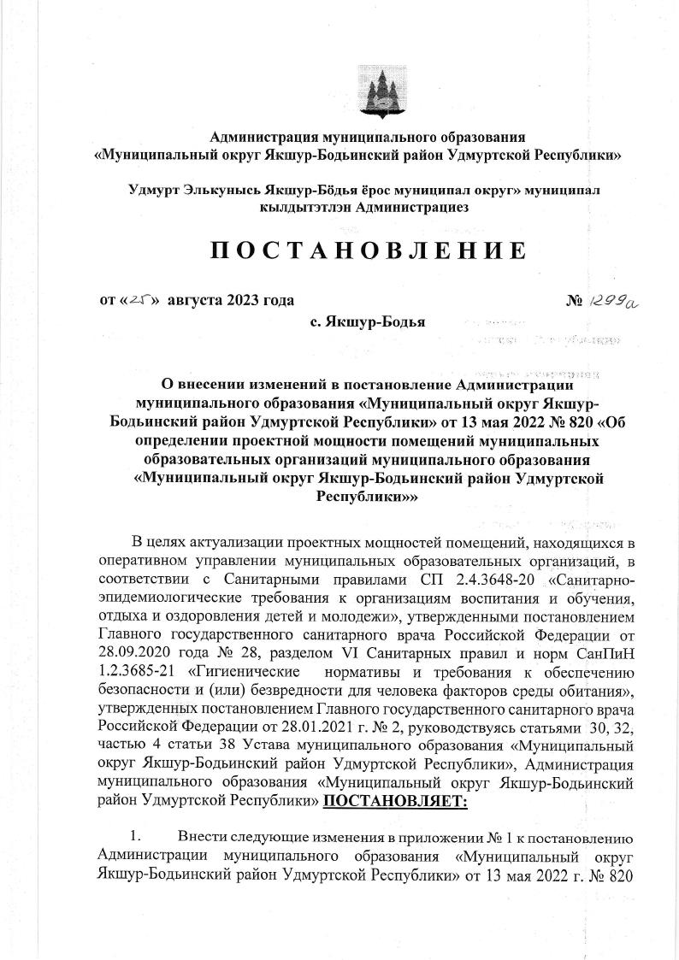

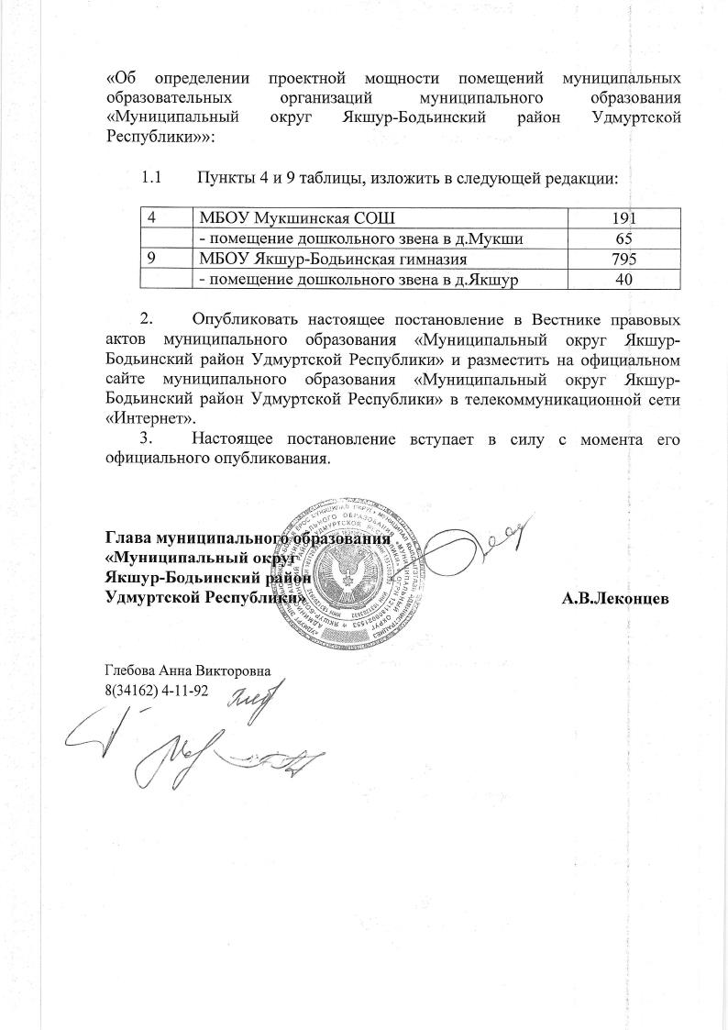

|  |  |  |
| --- | --- | --- |
|  |  |  |
| **Администрация муниципального образования**  **«Муниципальный округ Якшур-Бодьинский район Удмуртской Республики»** | | |
| **«Удмурт Элькунысь Якшур-Бӧдья ёрос муниципал округ» муниципал кылдытэтлэн Администрациез** | | |

**П О С Т А Н О В Л Е Н И Е**

**от «25» августа 2023 года № 1314**

**с. Якшур-Бодья**

**Об утверждении Положения о проведении**

**аттестации муниципальных служащих Администрации муниципального образования «Муниципальный округ Якшур-Бодьинский район Удмуртской Республики»**

Руководствуясь статьей 7 Закона Удмуртской Республики от 20.03.2008 № 10-РЗ «О муниципальной службе в Удмуртской Республике», на основании статей 30, 32, части 4 статьи 38 Устава муниципального образования «Муниципальный округ Якшур-Бодьинский район Удмуртской Республики», Администрация муниципального образования «Муниципальный округ Якшур-Бодьинский район Удмуртской Республики» **ПОСТАНОВЛЯЕТ**:

1. Утвердить прилагаемое Положение о проведении аттестации муниципальных служащих Администрации муниципального образования «Муниципальный округ Якшур-Бодьинский район Удмуртской Республики».

2. Опубликовать настоящее постановление в Вестнике правовых актов муниципального образования «Муниципальный округ Якшур-Бодьинский район Удмуртской Республики» и разместить на официальном сайте муниципального образования «Муниципальный округ Якшур-Бодьинский район Удмуртской Республики» в информационно-телекоммуникационой сети «Интернет».

3. Настоящее постановление вступает в силу с момента его опубликования.

**Глава муниципального образования**

**«Муниципальный округ**

**Якшур-Бодьинский район**

**Удмуртской Республики» А.В.Леконцев**

Бендер Ирина Александровна

8(34162) 4-16-97

Утверждено

постановлением

Администрации

муниципального образования

«Муниципальный округ

Якшур-Бодьинский район

Удмуртской Республики»

от «25» августа 2023 года № 1314

**ПОЛОЖЕНИЕ**

**О ПРОВЕДЕНИИ АТТЕСТАЦИИ**

**МУНИЦИПАЛЬНЫХ СЛУЖАЩИХ АДМИНИСТРАЦИИ МУНИЦИПАЛЬНОГО ОБРАЗОВАНИЯ «МУНИЦИПАЛЬНЫЙ ОКРУГ ЯКШУР-БОДЬИНСКИЙ РАЙОН УДМУРТСКОЙ РЕСПУБЛИКИ»**

**Раздел 1. ОБЩИЕ ПОЛОЖЕНИЯ**

1. Настоящее Положение разработано в соответствии с [частью 7 статьи 18](consultantplus://offline/ref=2754911FEE345DDF9F4C090C2111175CACEB1039C5A3878E0BA8E9350BAE53F6C0B70089D6EF3C58B51C5762A79018F685F7A23567446F85LDb7J) Федерального закона от 2 марта 2007 года № 25-ФЗ «О муниципальной службе в Российской Федерации» (далее - Федеральный закон «О муниципальной службе в Российской Федерации») и определяет порядок проведения аттестации лиц, замещающих должности муниципальной службы в Администрации муниципального образования «Муниципальный округ Якшур-Бодьинский район Удмуртской Республики» (далее - муниципальные служащие, Администрация Якшур-Бодьинского района соответственно).

2. Аттестация проводится в целях определения соответствия муниципального служащего замещаемой должности муниципальной службы.

3. Результаты аттестации муниципальных служащих используются для:

1) оценки их профессиональной служебной деятельности, стимулирования добросовестного исполнения должностных обязанностей и повышения профессионального уровня;

2) определения направлений профессионального развития;

3) обеспечения обоснованности принимаемых представителем нанимателя (работодателем) решений на основе результатов оценки профессиональной служебной деятельности муниципальных служащих;

4) формирования кадрового резерва для замещения вакантных должностей муниципальной службы в порядке должностного роста.

4. В ходе аттестации осуществляется оценка профессиональной служебной деятельности муниципального служащего исходя из следующих характеристик:

1) участие муниципального служащего в решении (разработке) вопросов (документов), направленных на реализацию задач, стоящих перед соответствующим структурным подразделением Администрации Якшур-Бодьинского района;

2) сложность выполняемой муниципальным служащим профессиональной служебной деятельности, ее эффективность и результативность;

3) соответствие квалификационным требованиям к уровню профессионального образования, стажу муниципальной службы или работы по специальности, направлению подготовки, знаниям и умениям, которые необходимы для исполнения должностных обязанностей, а также при наличии соответствующего решения представителя нанимателя - к специальности, направлению подготовки;

4) отсутствие установленных фактов несоблюдения муниципальным служащим служебной дисциплины и ограничений, нарушения запретов, невыполнения требований к служебному поведению и обязательств, установленных законодательством Российской Федерации о муниципальной службе и о противодействии коррупции.

5. Организацию и обеспечение проведения аттестации осуществляет Управление муниципальной службы и делопроизводства Администрации Якшур-Бодьинского района (далее - подразделение кадровой службы).

Подразделение кадровой службы готовит проект распоряжения Администрации Якшур-Бодьинского района о проведении аттестации.

6. Аттестации не подлежат муниципальные служащие:

1) замещающие должности муниципальной службы менее одного года;

2) достигшие возраста 60 лет;

3) беременные женщины;

4) находящиеся в отпуске по беременности и родам или в отпуске по уходу за ребенком до достижения им возраста трех лет. Аттестация указанных муниципальных служащих возможна не ранее чем через год после выхода из отпуска;

5) замещающие должности муниципальной службы на основании срочного трудового договора (контракта).

7. Аттестация муниципального служащего проводится один раз в три года.

8. До истечения трех лет после проведения предыдущей аттестации может проводиться внеочередная аттестация муниципального служащего.

9. Дата проведения внеочередной аттестации может определяться вне зависимости от сроков проведения предыдущей аттестации. Внеочередная аттестация муниципального служащего может проводиться по соглашению сторон трудового договора (контракта) с учетом результатов годового отчета о профессиональной служебной деятельности муниципального служащего либо после принятия в установленном порядке решения:

1) о сокращении должностей муниципальной службы в Администрации Якшур-Бодьинского района;

2) об изменении условий оплаты труда муниципальных служащих.

10. Инициатива о проведении внеочередной аттестации по соглашению сторон трудового договора (контракта) с учетом результатов годового отчета о профессиональной служебной деятельности муниципального служащего может исходить от представителя нанимателя или муниципального служащего.

В случае согласия одной из сторон трудового договора (контракта) с инициативой другой стороны трудового договора (контракта) о проведении внеочередной аттестации издается распоряжение Администрации Якшур-Бодьинского района о проведении внеочередной аттестации.

Муниципальный служащий, выступивший с инициативой о проведении в отношении его внеочередной аттестации, направляет в подразделение кадровой службы заявление на имя представителя нанимателя (работодателя) с указанием причин, послуживших основанием для проведения внеочередной аттестации.

Проект решения представителя нанимателя (работодателя) с указанием причин, послуживших основанием для проведения внеочередной аттестации, направляется непосредственным руководителем муниципального служащего в подразделение кадровой службы в 3-дневный срок со дня согласования проекта такого решения с муниципальным служащим.

**Раздел 2. ОРГАНИЗАЦИЯ ПРОВЕДЕНИЯ АТТЕСТАЦИИ**

11. В распоряжение Администрации Якшур-Бодьинского района о проведении аттестации, составленное по форме согласно *приложению 1* к настоящему Положению, подлежат включению положения:

1) о составе аттестационной комиссии, сроках и порядке ее работы;

2) об утверждении графика проведения аттестации и списков муниципальных служащих, подлежащих аттестации, а также об организации ознакомления с данными документами каждого аттестуемого муниципального служащего;

3) о необходимости подготовки непосредственным руководителем и представления в аттестационную комиссию отзыва об исполнении подлежащим аттестации муниципальным служащим должностных обязанностей за аттестационный период (далее - отзыв), составленного по форме согласно *приложению 3* к настоящему Положению;

4) о применяемых методах оценки профессиональной служебной деятельности муниципальных служащих с учетом категорий и групп должностей муниципальной службы, областей и видов профессиональной служебной деятельности;

5) об ознакомлении муниципального служащего с отзывом не позднее чем за 2 недели до начала аттестации;

6) о подготовке подразделением кадровой службы материалов, необходимых для работы аттестационной комиссии;

7) об обеспечении информирования независимых экспертов о месте и времени заседания аттестационной комиссии.

12. Для проведения аттестации муниципального служащего, замещающего должность муниципальной службы, исполнение должностных обязанностей по которой связано с использованием сведений, составляющих государственную тайну, подразделением кадровой службы совместно с непосредственным руководителем определяется возможность проведения оценки профессиональной служебной деятельности муниципального служащего без использования сведений, составляющих государственную тайну. В этом случае аттестация может проводиться аттестационной комиссией с участием лиц, не допущенных к государственной тайне.

В случае невозможности оценки профессиональной служебной деятельности такого муниципального служащего без использования сведений, составляющих государственную тайну, состав аттестационной комиссии формируется из числа лиц, допущенных к государственной тайне.

13. Аттестационная комиссия формируется распоряжением Администрации Якшур-Бодьинского района. Указанным распоряжением определяется состав аттестационной комиссии, сроки и порядок ее работы.

14. В состав аттестационной комиссии включаются представитель нанимателя (работодателя) и (или) уполномоченные им муниципальные служащие (в том числе из подразделения кадровой службы и подразделения, в котором муниципальный служащий, подлежащий аттестации, замещает должность муниципальной службы), а также включаемые в состав аттестационной комиссии в соответствии с пунктом 15 настоящего Положения независимые эксперты - представители научных, образовательных и других организаций, являющиеся специалистами в соответствующих областях и видах профессиональной служебной деятельности муниципальных служащих, по вопросам кадровых технологий и муниципальной службы. Число независимых экспертов должно составлять не менее одной четверти от общего числа членов аттестационной комиссии.

15. Включаемые в состав аттестационных комиссий представители научных, образовательных и других организаций приглашаются и отбираются подразделением кадровой службы органа по запросу представителя нанимателя (работодателя), направленному без указания персональных данных независимых экспертов, в порядке, установленном Администрацией Якшур-Бодьинского района. Представители общественных советов, включаемые в состав аттестационных комиссий, определяются решениями соответствующих общественных советов.

16. Общий срок пребывания независимого эксперта в аттестационной комиссии Администрации Якшур-Бодьинского района не может превышать три года. Исчисление данного срока осуществляется с момента первого включения независимого эксперта в состав аттестационной комиссии. Повторное включение данного независимого эксперта в состав аттестационной комиссии может быть осуществлено не ранее чем через три года после окончания срока пребывания в аттестационной комиссии.

17. Срок пребывания независимого эксперта в аттестационной и конкурсной комиссиях Администрации Якшур-Бодьинского района не может превышать в совокупности три года.

18. Представитель нанимателя (работодатель) принимает меры по исключению возможности возникновения конфликта интересов у членов аттестационной комиссии исходя из имеющейся у него информации об их личной заинтересованности, которая может повлиять на принимаемые аттестационной комиссией решения. Представителю нанимателя (работодателю) рекомендуется предупредить членов аттестационной комиссии о необходимости его информирования в случае возникновения у них личной заинтересованности, которая приводит или может привести к конфликту интересов.

19. Член аттестационной комиссии в случае выявления возможности возникновения у него конфликта интересов, связанного с участием в заседании аттестационной комиссии или с рассмотрением комиссией отдельных вопросов, не участвует в данном заседании и в принятии соответствующего решения.

20. Аттестационная комиссия состоит из председателя, заместителя председателя, секретаря и членов комиссии. Все члены аттестационной комиссии при принятии решений обладают равными правами.

21. На заседании аттестационной комиссии присутствует непосредственный руководитель аттестуемого муниципального служащего либо его заместитель в случае, если ни один из них не был включен в состав аттестационной комиссии.

22. График проведения аттестации составляется подразделением кадровой службы по форме согласно *Приложения 2* к настоящему Положению с учетом мнения непосредственного руководителя аттестуемого муниципального служащего, даты проведения предыдущей аттестации и ежегодно представляется для утверждения представителю нанимателя.

23. В графике проведения аттестации указываются:

1) наименование Администрации Якшур-Бодьинского района, подразделения, в которых проводится аттестация;

2) список муниципальных служащих, подлежащих аттестации;

3) дата, время и место проведения аттестации;

4) дата представления в аттестационную комиссию необходимых документов с указанием ответственных за их представление руководителей соответствующих подразделений Администрации Якшур-Бодьинского района.

24. Для проведения аттестации муниципального служащего в аттестационную комиссию не позднее чем за 2 недели до начала аттестации представляются:

1) отзыв, подписанный непосредственным руководителем муниципального служащего и утвержденный вышестоящим руководителем. *Приложение 3*;

2) аттестационный лист муниципального служащего с данными предыдущей аттестации (при наличии).

Указанные документы могут быть подготовлены в виде электронного документа.

25. Отзыв должен содержать следующие сведения о муниципальном служащем:

1) фамилию, имя, отчество;

2) замещаемую должность муниципальной службы на момент проведения аттестации и дату назначения на эту должность;

3) перечень основных вопросов (документов), в решении (разработке) которых муниципальный служащий принимал участие *(необходимо охарактеризовать вклад служащего в деятельность органов местного самоуправления, оценить степень участия муниципального служащего в решении поставленных перед ним задач, т.е. отразить основные вопросы (проблемы, задачи), в решении которых служащий принимал участи*е);

4) мотивированную оценку профессиональных, личностных качеств и результатов профессиональной служебной деятельности муниципального служащего, оформленную согласно *Приложений 5 и 6* к настоящему Положению (*указываются те должностные обязанности, с которыми муниципальный служащий справляется лучше всего, и те, которые ему менее удаются, рекомендации непосредственного руководителя муниципальному служащему, необходимо охарактеризовать профессиональные и личностные качества муниципального служащего применительно к профессиональной деятельности муниципального служащего:*

*уровень знаний и умений, необходимых для исполнения должностных обязанностей, и опыт работы муниципального служащего;*

*знание нормативных правовых актов применительно к исполнению должностных обязанностей;*

*стремление к расширению и углублению профессиональных знаний и умений, способность к самообразованию;*

*умение и навыки работы с информацией, документами;*

*умение работать на персональном компьютере, с оргтехникой и т.д.;*

*умение планировать и выполнить работу, организовать свою деятельность и деятельность других, способность к анализу;*

*исполнительность и дисциплинированность;*

*инициативность, творчество;*

*умение сотрудничать с другими работниками (коммуникативные навыки);*

*способность доступно, четко и грамотно выражать мысли;*

*оценка иных знаний, умений, навыко*в);

5) классный чин муниципального служащего (при его наличии);

6) оценку соблюдения муниципальным служащим квалификационных требований для замещения должности муниципальной службы в части требований к знаниям и умениям;

7) сведения о прохождении муниципальным служащим за аттестационный период профессиональной переподготовки или повышения квалификации (при их наличии);

8) сведения о поощрениях муниципального служащего за аттестационный период и основаниях их применения (при их наличии);

9) замечания и рекомендации муниципальному служащему;

10) предложения в отношении решения аттестационной комиссии.

26. К отзыву об исполнении подлежащим аттестации муниципальным служащим должностных обязанностей за аттестационный период прилагаются сведения о выполненных муниципальным служащим поручениях и подготовленных им проектах документов за указанный период по форме согласно *Приложению 7* к настоящему Положению.

27. С целью подготовки отзыва используются годовые отчеты о профессиональной служебной деятельности муниципального служащего.

28. При каждой последующей аттестации в аттестационную комиссию представляется также аттестационный лист муниципального служащего с данными предыдущей аттестации.

29. Подразделением кадровой службы готовится выписка из личного дела аттестуемого муниципального служащего, содержащая информацию о специальности, направлении подготовки, продолжительности стажа муниципальной службы или стажа работы по специальности, направлению подготовки, включении в кадровый резерв муниципального органа, об участии в мероприятиях по профессиональному развитию, наличии поощрений и награждений за период прохождения муниципальной службы, имеющихся дисциплинарных взысканиях, а также иную значимую для целей аттестации информацию.

**Раздел 3. ПРОВЕДЕНИЕ АТТЕСТАЦИИ**

30. Аттестация проводится с приглашением аттестуемого муниципального служащего на заседание аттестационной комиссии. В случае если муниципальный служащий в день проведения аттестации отсутствует на служебном месте по уважительной причине, дата проведения аттестации переносится на более поздний срок. В случае неявки муниципального служащего на заседание аттестационной комиссии без уважительной причины или отказа его от аттестации муниципальный служащий привлекается к дисциплинарной ответственности в соответствии с законодательством Российской Федерации о муниципальной службе, а аттестация переносится на более поздний срок.

31. Аттестационная комиссия рассматривает представленные документы, заслушивает сообщения аттестуемого муниципального служащего, а в случае необходимости - его непосредственного руководителя (либо заместителя) о профессиональной деятельности муниципального служащего, обсуждает результаты его профессиональной служебной деятельности, принимает решения в отношении аттестуемого муниципального служащего. В целях объективного проведения аттестации после рассмотрения представленных аттестуемым муниципальным служащим дополнительных сведений о своей профессиональной деятельности за аттестационный период аттестационная комиссия вправе перенести аттестацию на следующее заседание комиссии.

32. Обсуждение профессиональных и личностных качеств муниципального служащего применительно к его профессиональной деятельности должно быть объективным и доброжелательным.

33. Аттестационная комиссия оценивает профессиональную служебную деятельность муниципального служащего на основании отзыва с учетом информации, представленной подразделением кадровой службы в выписке, указанной в пункте 29 настоящего Положения.

Аттестуемый муниципальный служащий может принять участие в заседании аттестационной комиссии в формате видеоконференции (при наличии технической возможности).

Оценка профессиональной служебной деятельности муниципального служащего подразумевает определение его соответствия квалификационным требованиям по замещаемой должности муниципальной службы, его участия в решении поставленных перед соответствующим подразделением Администрации Якшур-Бодьинского района задач, сложности выполняемой им работы, ее эффективности и результативности, включая количество и качество выполненных поручений и подготовленных проектов документов.

34. При этом должны учитываться результаты исполнения муниципальным служащим должностных обязанностей, профессиональные знания и опыт работы муниципального служащего, соблюдение муниципальным служащим служебной дисциплины и ограничений, отсутствие нарушений запретов, невыполнения требований к служебному поведению и обязательств, установленных законодательством Российской Федерации о муниципальной службе и о противодействии коррупции, а при аттестации муниципального служащего, наделенного организационно-распорядительными полномочиями по отношению к другим муниципальным служащим, - также организаторские способности.

35. Заседание аттестационной комиссии считается правомочным, если на нем присутствует не менее двух третей ее членов.

36. Решение аттестационной комиссии принимается в отсутствие аттестуемого муниципального служащего и его непосредственного руководителя открытым голосованием простым большинством голосов присутствующих на заседании членов аттестационной комиссии. При равенстве голосов муниципальный служащий признается соответствующим замещаемой должности муниципальной службы.

37. На период аттестации муниципального служащего, являющегося членом аттестационной комиссии, его членство в этой комиссии приостанавливается.

38. По результатам аттестации муниципального служащего аттестационной комиссией принимается одно из следующих решений:

1) соответствует замещаемой должности муниципальной службы;

2) не соответствует замещаемой должности муниципальной службы.

39. Аттестационная комиссия может давать рекомендации:

1) о поощрении отдельных муниципальных служащих за достигнутые ими успехи в работе;

2) о повышении их в должности;

3) об улучшении деятельности аттестуемых муниципальных служащих;

4) о направлении отдельных муниципальных служащих для получения дополнительного профессионального образования по программе, направленной на получение профессиональных знаний, необходимых для исполнения должностных обязанностей, а также в целях дальнейшего профессионального развития и должностного роста;

5) о включении муниципального служащего в кадровый резерв для замещения вакантной должности муниципальной службы в порядке должностного роста.

40. Результаты аттестации сообщаются аттестованным муниципальным служащим непосредственно после подведения итогов голосования.

41. Результаты аттестации заносятся в аттестационный лист муниципального служащего, составленный по форме согласно *Приложению* 7 к настоящему Положению. Аттестационный лист подписывается председателем, заместителем председателя, секретарем и членами аттестационной комиссии, присутствовавшими на заседании.

42. Муниципальный служащий знакомится с аттестационным листом под расписку.

В случае отказа аттестуемого муниципального служащего от подписи в аттестационном листе об этом делается соответствующая запись, которая заверяется подписями председателя и секретаря аттестационной комиссии.

43. Аттестационный лист муниципального служащего, прошедшего аттестацию, и отзыв об исполнении им должностных обязанностей за аттестационный период хранятся в личном деле муниципального служащего.

44. Секретарь аттестационной комиссии ведет протокол заседания аттестационной комиссии, в котором фиксирует ее решения и результаты голосования. Протокол заседания аттестационной комиссии подписывается председателем, заместителем председателя, секретарем и членами аттестационной комиссии, присутствовавшими на заседании.

45. Материалы аттестации муниципальных служащих представляются представителю нанимателя (работодателю) не позднее чем через семь дней после ее проведения.

46. После проведения аттестации по ее результатам издается распоряжение Администрации Якшур-Бодьинского района или представителем нанимателя (работодателя) принимается решение:

1) о поощрении муниципального служащего;

2) о понижении в должности муниципального служащего с его согласия в течение срока, определенного Федеральным [законом](consultantplus://offline/ref=2754911FEE345DDF9F4C090C2111175CACEB1039C5A3878E0BA8E9350BAE53F6D2B75885D4EC235FBD090133E1LCb6J) «О муниципальной службе в Российской Федерации».

47. В случае несогласия муниципального служащего с понижением в должности или невозможности перевода с его согласия на другую должность муниципальной службы представитель нанимателя (работодатель) может в срок не более одного месяца со дня аттестации уволить его с муниципальной службы в связи с несоответствием замещаемой должности вследствие недостаточной квалификации, подтвержденной результатами аттестации.

48. По истечении указанного срока увольнение муниципального служащего или понижение его в должности по результатам данной аттестации не допускается.

49. Муниципальный служащий вправе обжаловать результаты аттестации в судебном порядке.

Приложение 1

к Положению

о проведении аттестации

муниципальных служащих

Администрации муниципального образования

«Муниципальный округ Якшур-

Бодьинский район Удмуртской Республики»

(форма)

Р А С П О Р Я Ж Е Н И Е

«____» ____________ 20__ года № _________

О проведении аттестации муниципальных служащих

В соответствии со [статьей 18](consultantplus://offline/ref=2754911FEE345DDF9F4C090C2111175CACEB1039C5A3878E0BA8E9350BAE53F6C0B70089D6EF3C5ABD1C5762A79018F685F7A23567446F85LDb7J) Федерального закона от 2 марта 2007 года № 25-ФЗ «О муниципальной службе в Российской Федерации», [статьей 7](consultantplus://offline/ref=2754911FEE345DDF9F4C1701377D4954ABE54F33C3AF84DF57FDEF6254FE55A380F706DC95AB305EB5170235E5CE41A5C2BCAF3F7A586F8FCA52A709L9b9J) Закона Удмуртской Республики от 20 марта 2008 года № 10-РЗ «О муниципальной службе в Удмуртской Республике»

1. Провести аттестацию муниципальных служащих Администрации муниципального образования «Муниципальный округ Якшур-Бодьинский район Удмуртской Республики», включенных в прилагаемый список муниципальных служащих, подлежащих аттестации, согласно прилагаемому графику проведения аттестации муниципальных служащих (далее - список и график) Администрации муниципального образования «Муниципальный округ Якшур-Бодьинский район Удмуртской Республики».

2. Создать аттестационную комиссию в следующем составе:

Фамилия, инициалы должность (председатель аттестационной комиссии);

Фамилия, инициалы должность (заместитель председателя аттестационной комиссии);

Фамилия, инициалы должность (секретарь аттестационной комиссии);

Члены аттестационной комиссии

Фамилия, инициалы должность;

Фамилия, инициалы должность.

Сроки работы аттестационной комиссии определяются в соответствии с утвержденным в Администрации муниципального образования «Муниципальный округ Якшур-Бодьинский район Удмуртской Республики» графиком.

Применить следующие методы оценки профессиональной служебной деятельности муниципальных служащих: ________________________________________________________.

3. Руководителям структурных подразделений Администрации муниципального образования «Муниципальный округ Якшур-Бодьинский район Удмуртской Республики» не позднее, чем за 2 недели до начала аттестации подготовить и представить в аттестационную комиссию отзывы об исполнении подлежащими аттестации муниципальными служащими должностных обязанностей за аттестационный период.

4. Подразделению кадровой службы: ознакомить муниципальных служащих со списком и графиком; ознакомить муниципальных служащих с отзывами об исполнении подлежащими аттестации муниципальными служащими должностных обязанностей за аттестационный период не позднее, чем за 2 недели до начала аттестации; обеспечить информирование независимых экспертов о месте и времени заседания аттестационной комиссии; подготовить необходимые материалы для проведения аттестации.

______________________ ______________ _____________________________________

(должность) (подпись) (фамилия, инициалы)

Приложение 2

к Положению

о проведении аттестации

муниципальных служащих

Администрации муниципального образования

«Муниципальный округ Якшур-

Бодьинский район Удмуртской Республики»

|  |  |
| --- | --- |
|  | **УТВЕРЖДЕН**  **распоряжением Администрации муниципального образования «Муниципальный округ Якшур-Бодьинский район Удмуртской Республики»**  от ____.____.________ № ____________ |

**ГРАФИК**

проведения аттестации муниципальных служащих

в Администрации муниципального образования

«Муниципальный округ Якшур-Бодьинский район Удмуртской Республики»

|  |  |  |  |  |  |  |
| --- | --- | --- | --- | --- | --- | --- |
| **№**  **п/п** | **Структурное**  **подразделение** | **Фамилия, имя, отчество (при наличии) аттестуемого** | **Дата, время и место проведения аттестации** | **Дата представления документов** | **Ответственное лицо за представление отзыва** | **Роспись аттестуемого** |
|  |  |  |  |  |  |  |

Приложение 3

к Положению

о проведении аттестации

муниципальных служащих

Администрации муниципального образования

«Муниципальный округ Якшур-

Бодьинский район Удмуртской Республики»

(форма)

|  |  |
| --- | --- |
|  | **УТВЕРЖДАЮ**  Глава муниципального образования  «Муниципальный округ Якшур-Бодьинский район Удмуртской Республики»  ________________/__________________  *(подпись, инициалы, фамилия)*  «_____» _______________ 20 _____ г. |

**ОТЗЫВ**

об исполнении муниципальным служащим должностных обязанностей

за аттестационный период _______________

1. Фамилия, имя, отчество (при наличии) __________________________________________

2. Замещаемая должность на момент проведения аттестации и дата назначения на должность _____________________________________________________________________________

3. Перечень основных вопросов (документов), в решении (разработке) которых принимал участие _____________________________________________________________________

_____________________________________________________________________________

4. Мотивированная оценка профессиональных, личностных качеств и результатов профессиональной служебной деятельности ________________________________________

|  |  |
| --- | --- |
| **Профессиональные, личностные качества и результаты профессиональной служебной деятельности** | **Мотивированная оценка** |
|  |  |

*- могут применяться примерные определения и характеристики уровней оценок профессиональных, личностных качеств и результатов профессиональной деятельности муниципальных служащих*

5. Оценка соблюдения муниципальным служащим квалификационных требований для замещения должности муниципальной службы в части требований к знаниям и умениям _______________________________________________________________________________

6. Сведения о прохождении муниципальным служащим за аттестационный период профессиональной переподготовки или повышения квалификации (при их наличии) ________________________________________________________________________________

7. Сведения о поощрениях муниципального служащего за аттестационный период и основаниях их применения (при их наличии) ________________________________

________________________________________________________________________________

8. Замечания и рекомендации муниципальному служащему __________________________

________________________________________________________________________________

9. Предложения в отношении решения аттестационной комиссии _______________

________________________________________________________________________________

10. Комментарии непосредственного руководителя (при наличии) _______________

___________________________________________________________________________*_____*

|  |  |
| --- | --- |
| _______________________________________  *(должность непосредственного руководителя)* | _______________ ____________________  *(подпись) (инициалы, фамилия)* |

«_____» _______________ 20 _____ г.

|  |  |
| --- | --- |
| С отзывом ознакомлен | _____________________________________________________  *(число, подпись, инициалы, фамилия)* |

Приложение 4

к Положению

о проведении аттестации

муниципальных служащих

Администрации муниципального образования

«Муниципальный округ Якшур-

Бодьинский район Удмуртской Республики»

**Примерное определение и характеристика уровней оценок**

профессиональных, личностных качеств и результатов профессиональной деятельности муниципальных служащих категорий **должностей** «**руководители**»

|  |  |  |  |  |
| --- | --- | --- | --- | --- |
| **№**  **п/п** | **Наименование качеств и результатов** | **Характеристика уровней оценок** | | |
| 1 | **Профессиональная компетентность** – знание законодательных актов, руководящих и нормативных документов, знание отечественного и зарубежного опыта, широта профессионального кругозора. | Недостаточный опыт работы, знает специальные вопросы, недостаточно осведомлен в смежных областях знаний. | Достаточно большой опыт работы, знает специальные вопросы, осведомлен в смежных областях знаний. | Большой опыт работы, хорошо разбирается в специальных вопросах, хорошая осведомленность в смежных областях знаний. |
| 2 | **Способность оперативно и самостоятельно принимать обоснованные решения** и отвечать за них, умение быстро и правильно реагировать на возникающие ситуации, аргументировано отстаивать свою точку зрения, оперативно принимать меры, направленные на ликвидацию или предупреждение наметившихся отклонений. | Не всегда способен оперативно и самостоятельно принимать обоснованные решения, реагировать на возникающие ситуации. | Способен оперативно и самостоятельно принимать обоснованные решения и отвечать за них, умеет правильно и быстро реагировать на возникающие вопросы. | Оперативно и самостоятельно принимает обоснованные решения во всех необходимых случаях, аргументировано отстаивает свою точку зрения. |
| 3 | **Способность практически организовать работу коллектива** и направлять деятельность работников на осуществление поставленных задач (умение планировать и распределять работу между подчиненными, координировать и контролировать работу сотрудников). | Не всегда способен организовать труд коллектива. | Способен рационально организовать труд коллектива, обеспечивает постоянный контроль над выполнением задания, регулярно осуществляет проверку его выполнения. | Умеет четко организовать труд коллектива, обеспечивает подчиненных заданием с учетом индивидуальных способностей, осуществляет контроль над ходом выполнения задания. |
| 4 | **Способность воспитывать у работников чувство ответственности** за порученное дело, стимулировать творческую инициативу, направленную на повышение эффективности деятельности, рост квалификации, умение создать в коллективе благоприятный морально-психологический климат, способность направлять и учить подчиненных, поддерживать дисциплину, проявлять систематическую заботу о них. | Недостаточно занимается воспитанием деловых качеств у работников, не умеет создать в коллективе благоприятный морально-психологический климат. | Занимается воспитанием деловых качеств у работников, занимается этим специально, способен создать благоприятный морально-психологический климат в коллективе. | Постоянно воспитывает у подчиненных деловые качества, занимается этим регулярно, проявляет систематическую заботу о подчиненных. |
| 5 | **Способность работать в экстремальных условиях**, выполнять работы, требующие аналитической оценки, в процессе принятия и выработки нестандартных решений. | Не всегда способен работать в экстремальных условиях, не всегда способен выполнять работы, требующие аналитической оценки. | Почти всегда способен работать в экстремальных условиях, выполнять работы, требующие аналитической оценки. | Всегда способен работать в экстремальных условиях, выполнять работы, требующие аналитической оценки в процессе принятия и выработки нестандартных решений. |

Приложение 5

к Положению

о проведении аттестации

муниципальных служащих

Администрации муниципального образования

«Муниципальный округ Якшур-

Бодьинский район Удмуртской Республики»

**Примерное определение и характеристика уровней оценок**

профессиональных, личностных качеств и результатов профессиональной деятельности муниципальных служащих категорий **должностей** «**специалисты**»

|  |  |  |  |  |
| --- | --- | --- | --- | --- |
| №  п/п | **Наименование качеств и результатов** | **Характеристика уровней оценок** | | |
| 1 | **Профессиональная компетентность** – знание законодательных актов, руководящих и нормативных документов, знание отечественного и зарубежного опыта, широта профессионального кругозора, умение применять их в профессиональной служебной деятельности. | Небольшой опыт работы, недостаточно осведомлен в специальных вопросах. | Достаточный опыт работы, знает специальные вопросы, хорошо в них ориентируется. | Большой опыт работы, хорошо знает специальные вопросы, свободно в них ориентируется, достаточные знания зарубежного и отечественного опыта. |
| 2 | **Сознание ответственности** за последствия своих действий, принимаемые решения. | Недостаточно сознает ответственность за последствия своих действий, иногда избегает ее. | Сознает ответственность за последствия своих действий, принимаемых решений, никогда не избегает ответственности. | Охотно принимает на себя ответственность, предвидит и готов нести полную ответственность за результаты своих действий. |
| 3 | **Способность четко организовать и планировать** выполнение порученных заданий, умение рационально использовать рабочее время, сосредоточиться на главном. | Не всегда рационально использует рабочее время, не всегда может правильно организовать свой труд. | Умеет организовать трудовой процесс, планирует работу, рационально использует рабочее время. | Умеет хорошо и рационально организовать трудовой процесс, всегда планирует работу, успевает решать в течении рабочего времени все намеченные вопросы. |
| 4 | **Способность выполнять должностные функции** самостоятельно, без помощи руководителя или старшего по должности. | Почти всегда обращается к помощи руководителя или старшего по должности. | Обращается иногда к помощи начальника или старшего по должности, все вопросы старается решать самостоятельно. | В редких случаях обращается к помощи руководителя или старшего по должности. |
| 5 | **Творческий подход** к решению поставленных задач, активность и инициативность в освоении новых технологий. | Малоактивен, неинициативен, не способен быстро адаптироваться к новым условиям и требованиям. | Достаточно активен, инициативен, способен адаптироваться к новым условиям и требованиям. | Всегда ищет новые формы деятельности, активен, быстро осваивается в новых условиях. |
| 6 | **Способность сохранять высокую работоспособность в экстремальных условиях**. | Не способен сохранять высокую работоспособность на весь период работы. | Способен сохранять высокую работоспособность на весь период работы. | Способен трудиться интенсивно в течение всего рабочего времени, сохраняет высокий уровень работоспособности при изменившихся внешних условиях. |

Приложение 6

к Положению

о проведении аттестации

муниципальных служащих

Администрации муниципального образования

«Муниципальный округ Якшур-

Бодьинский район Удмуртской Республики»

**Дополнительные сведения**

о своей профессиональной служебной деятельности за аттестационный период _____________________

|  |  |  |  |  |
| --- | --- | --- | --- | --- |
| **№**  **п/п** | **Перечень основных вопросов (документов), в решении (разработке) которых принимал участие**  **Наименование поручений, выполненных работ (заданий)** | **Качество выполненных работ (зданий), в т.ч. соблюдение сроков** | | |
| **Хорошо** | **Удовлетворительно** | **Неудовлетворительно** |
| 1* | 2* | 3** | | |
|  |  |  |  |  |
|  | **Итоги**\*\* |  |  |  |

*\*Графы 1 и 2 заполняет аттестуемый муниципальный служащий*

*\*\*Графы 3 и «Итоги» заполняет непосредственный руководитель аттестуемого муниципального служащего*

|  |  |  |
| --- | --- | --- |
| _____________________________________ |  | __________________________________ |
| *(должность аттестуемого)* |  | *(подпись, инициалы, фамилия)* |

«_____» ____________________ 20 _____ г.

|  |  |  |
| --- | --- | --- |
| ____________________________________ |  | __________________________________ |
| *(должность непосредственного руководителя)* |  | *(подпись, инициалы, фамилия)* |

«_____» ____________________ 20 _____ г.

Приложение 7

к Положению

о проведении аттестации

муниципальных служащих

Администрации муниципального образования

«Муниципальный округ Якшур-

Бодьинский район Удмуртской Республики»

АТТЕСТАЦИОННЫЙ ЛИСТ

муниципального служащего

1. Фамилия, имя, отчество (при наличии) __________________________________________

2. Год, число и месяц рождения __________________________________________________

3. Сведения о профессиональном образовании, наличии ученой степени, ученого звания ________________________________________________________________________________

(когда и какое учебное заведение окончил, специальность

________________________________________________________________________________

и квалификация по образованию, ученая степень, ученое звание)

4. Замещаемая должность муниципальной службы на момент аттестации и дата назначения на эту должность ______________________________________________________

5. Стаж муниципальной службы _________________________________________________

6. Общий трудовой стаж ________________________________________________________

7. Вопросы к муниципальному служащему и краткие ответы на них ______________

________________________________________________________________________________

8. Замечания и предложения, высказанные аттестационной комиссией: _____________

________________________________________________________________________________

9. Краткая оценка выполнения муниципальным служащим рекомендаций предыдущей аттестации ______________________________________________________________________

(выполнены, выполнены частично, не выполнены)

10. Решение аттестационной комиссии ____________________________________________

(соответствует замещаемой должности

________________________________________________________________________________

муниципальной службы; не соответствует замещаемой должности муниципальной службы)

11. Количественный состав аттестационной комиссии _______________________________

На заседании присутствовало _____________________ членов аттестационной комиссии.

Количество голосов за ____, против ____

12. Рекомендации ______________________________________________________________

________________________________________________________________________________

13. Примечания ________________________________________________________________

Председатель

аттестационной комиссии _________________ _________________________

(подпись) (расшифровка подписи)

Заместитель председателя

аттестационной комиссии _________________ _________________________

(подпись) (расшифровка подписи)

Секретарь аттестационной комиссии _______________ _________________________

(подпись) (расшифровка подписи)

Члены аттестационной комиссии _________________ _________________________

(подпись) (расшифровка подписи)

_________________ _________________________

(подпись) (расшифровка подписи)

_________________ _________________________

(подпись) (расшифровка подписи)

Дата проведения аттестации «____» ___________________ 20__ года

С аттестационным листом ознакомился _______________________ _______________

(подпись муниципального (дата)

служащего)

(место для печати органа

местного самоуправления)

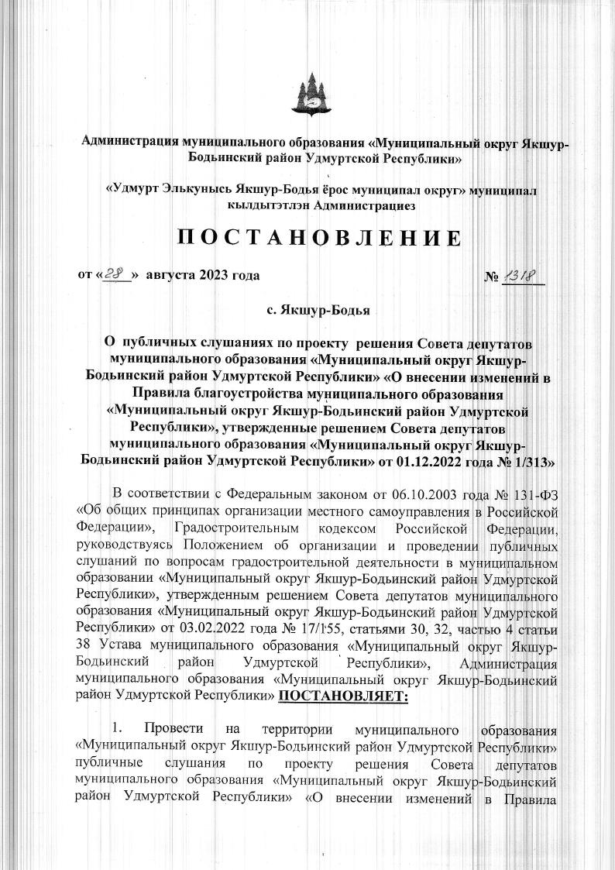

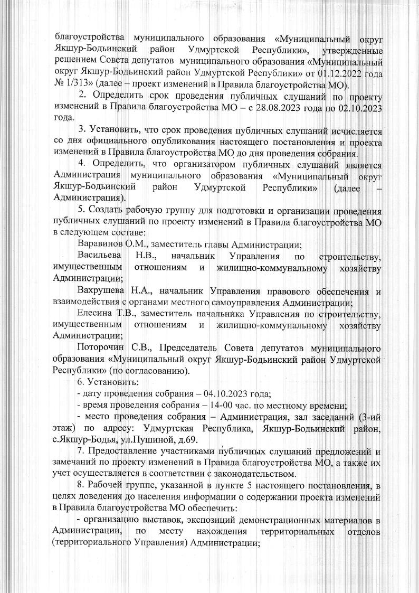

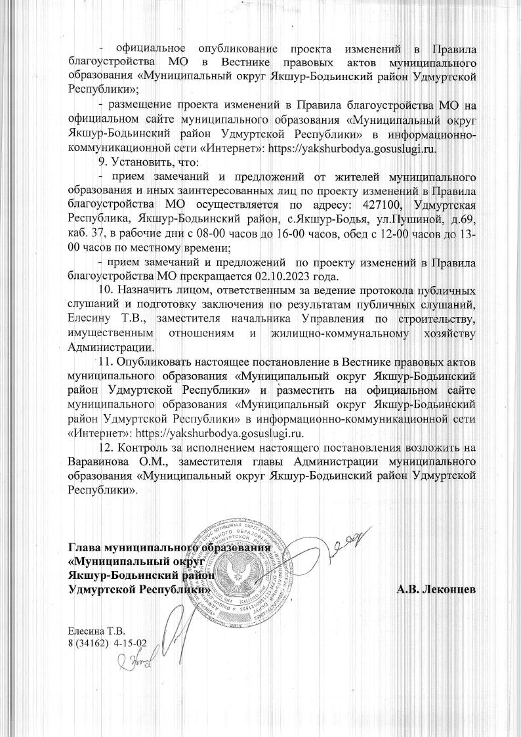

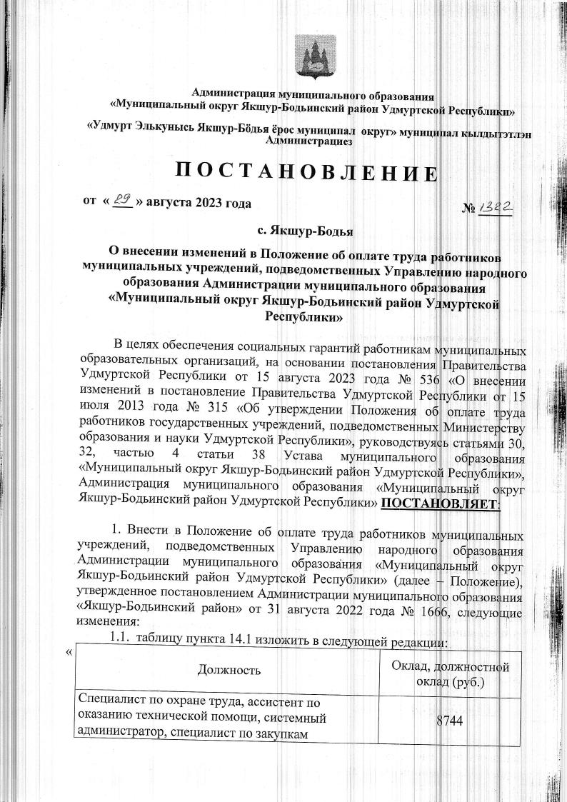

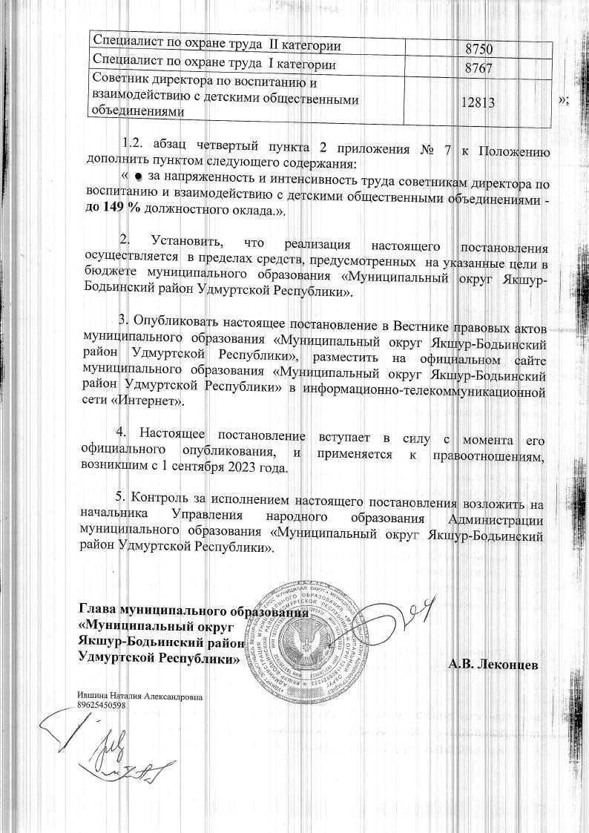

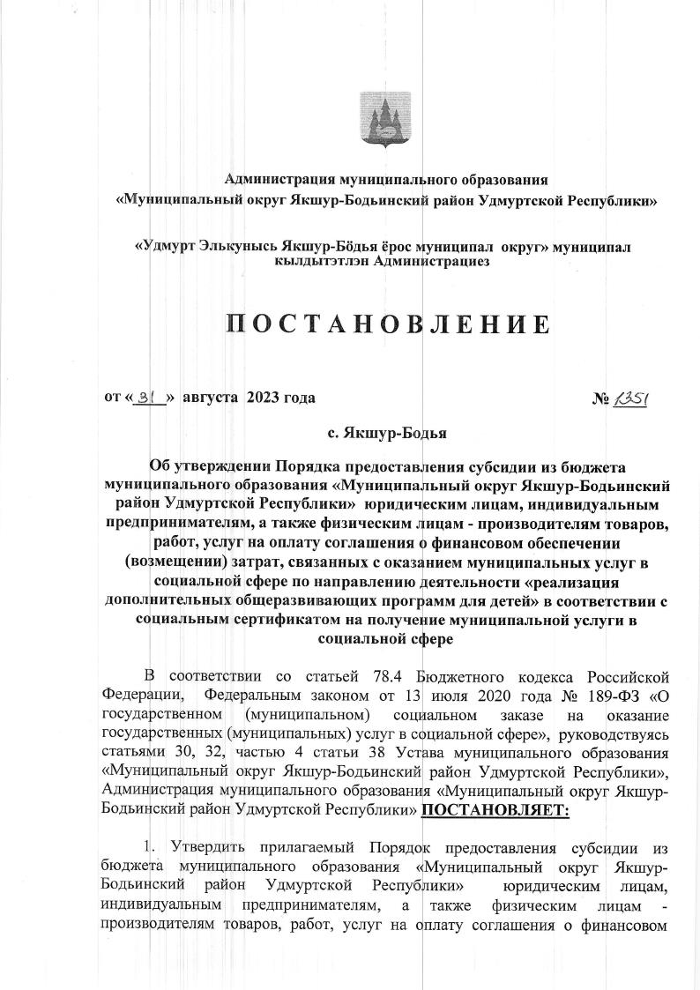

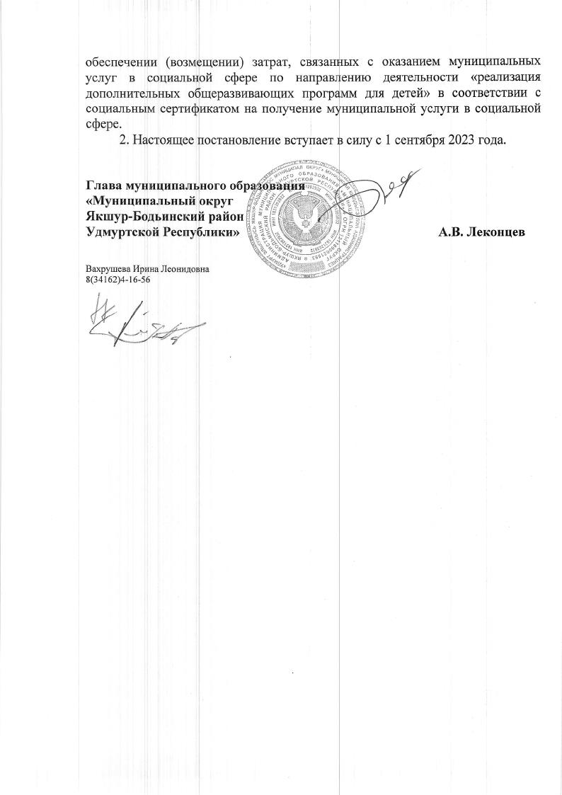

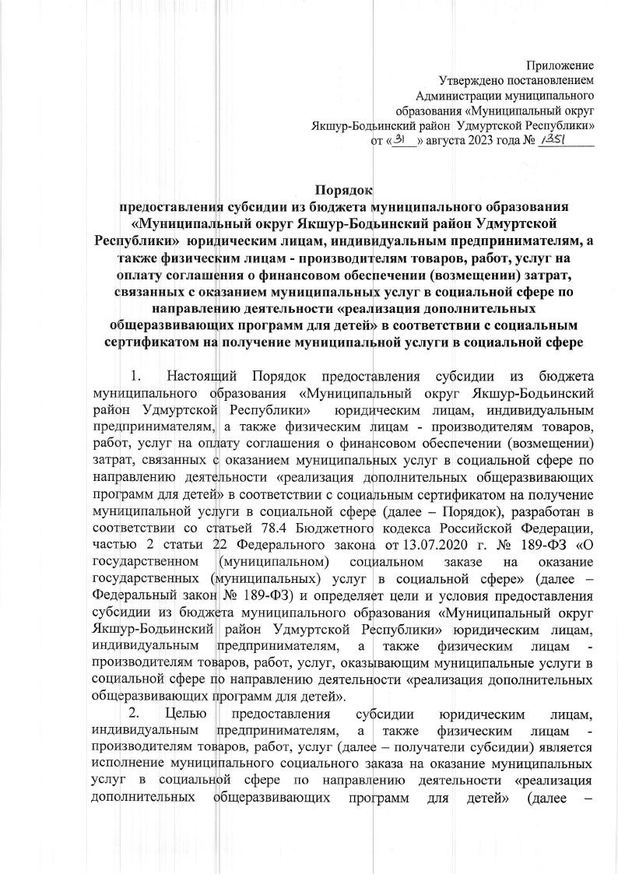

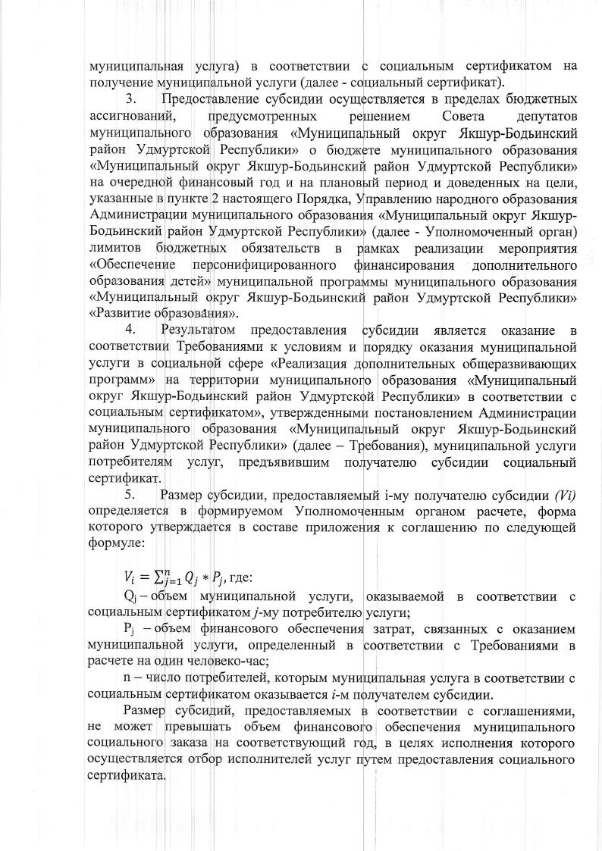

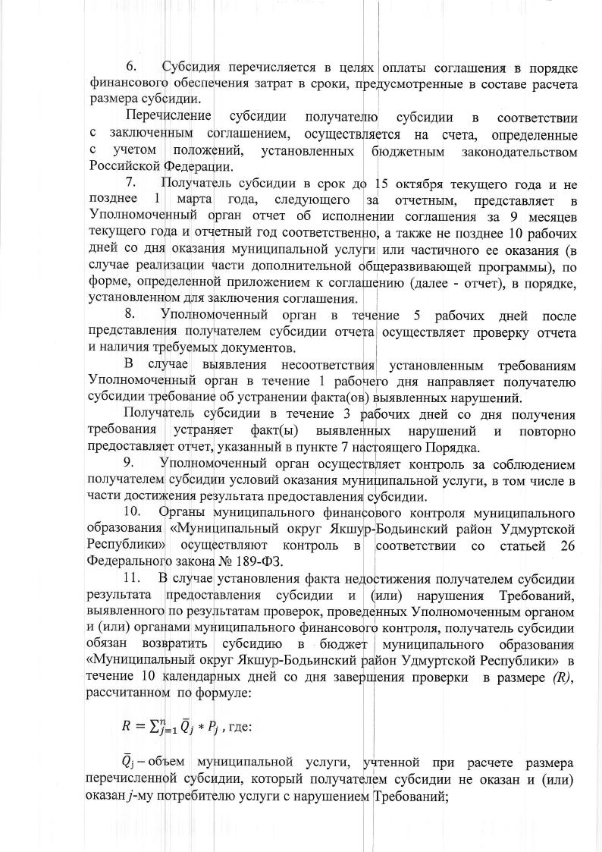

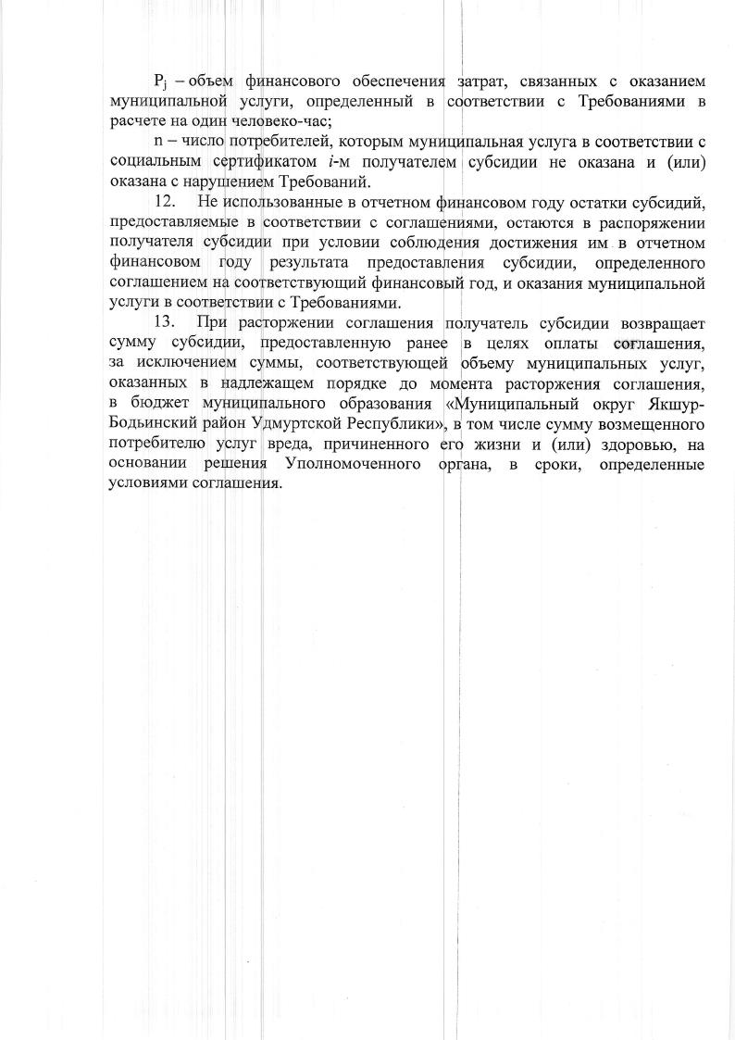

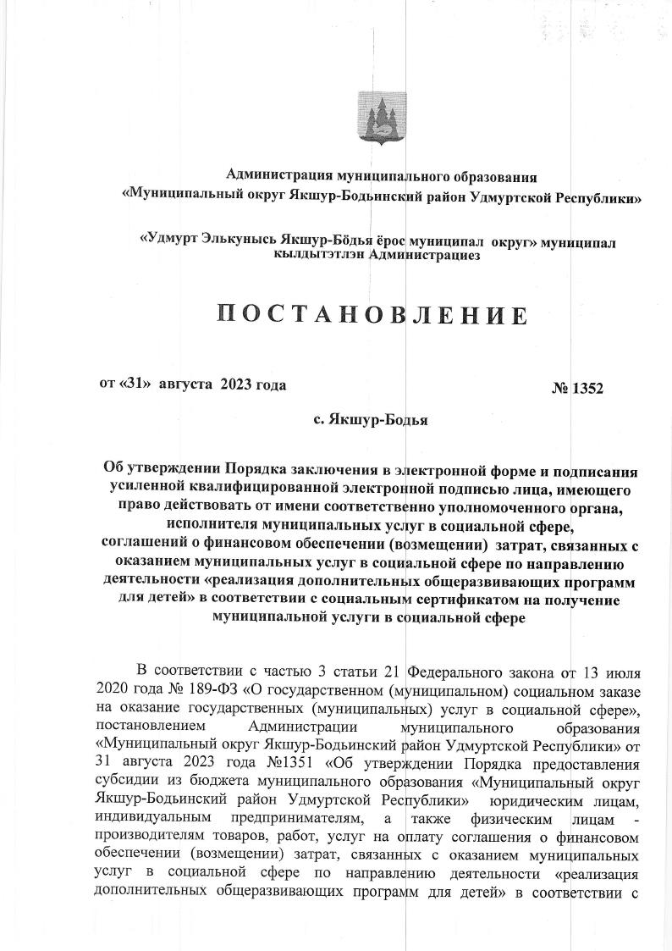

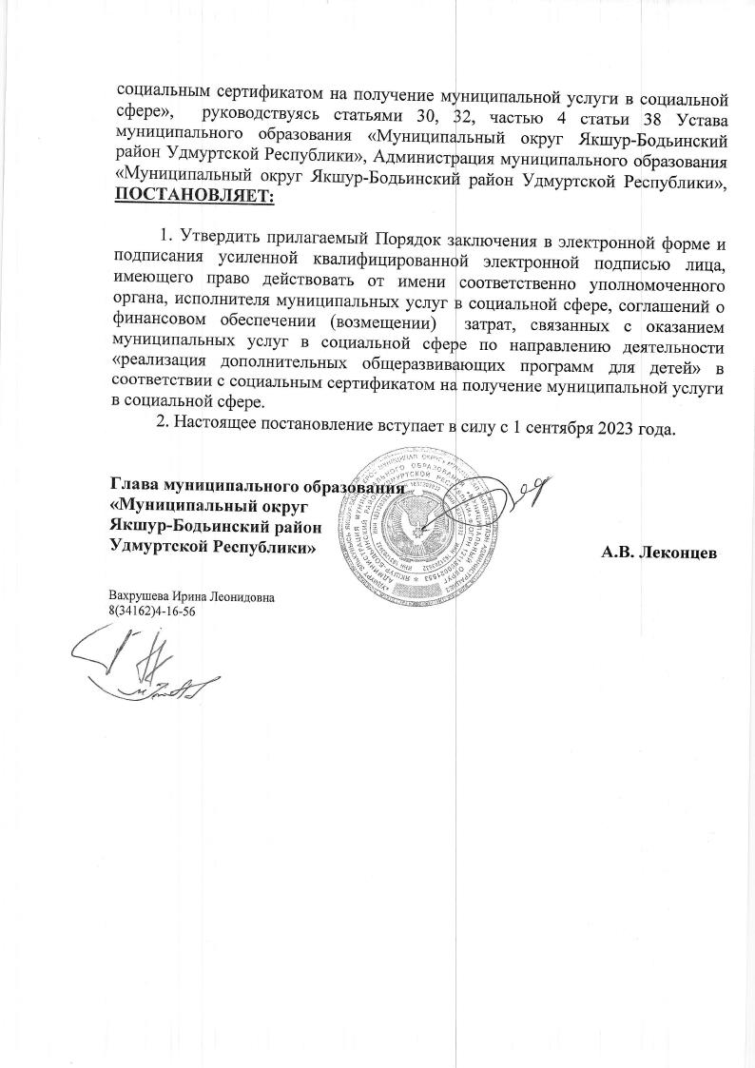

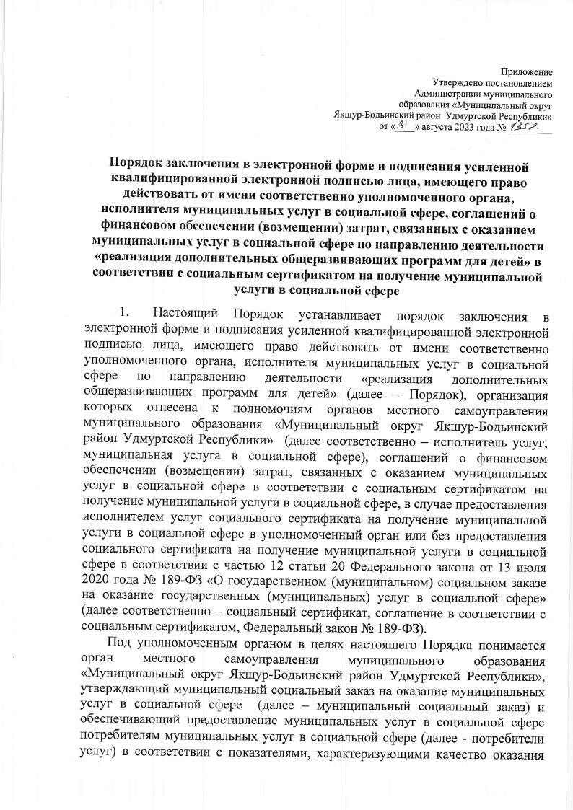

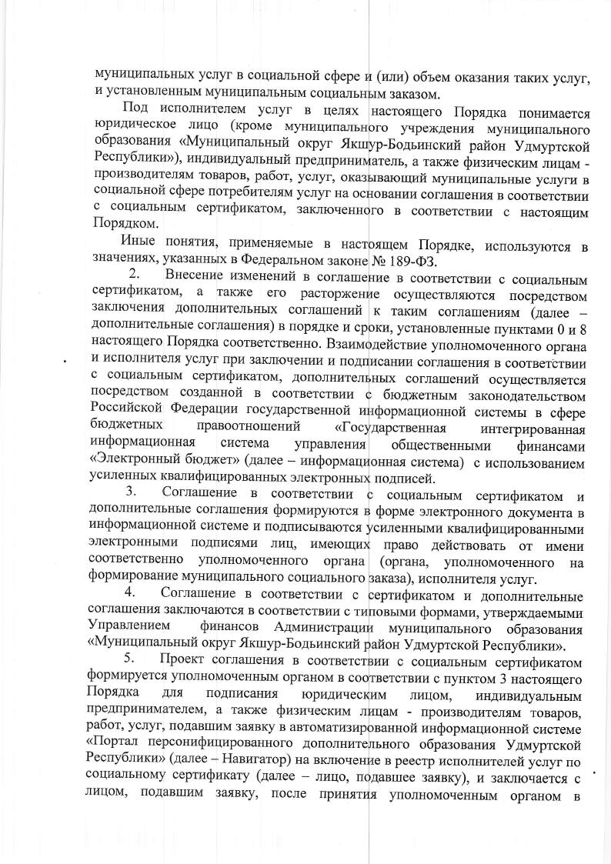

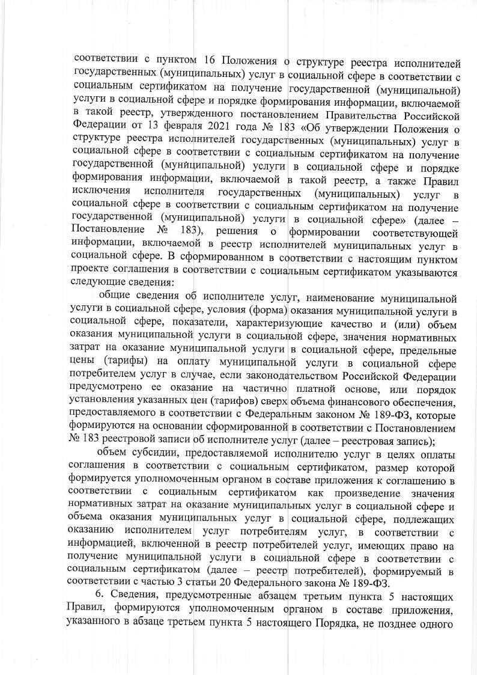

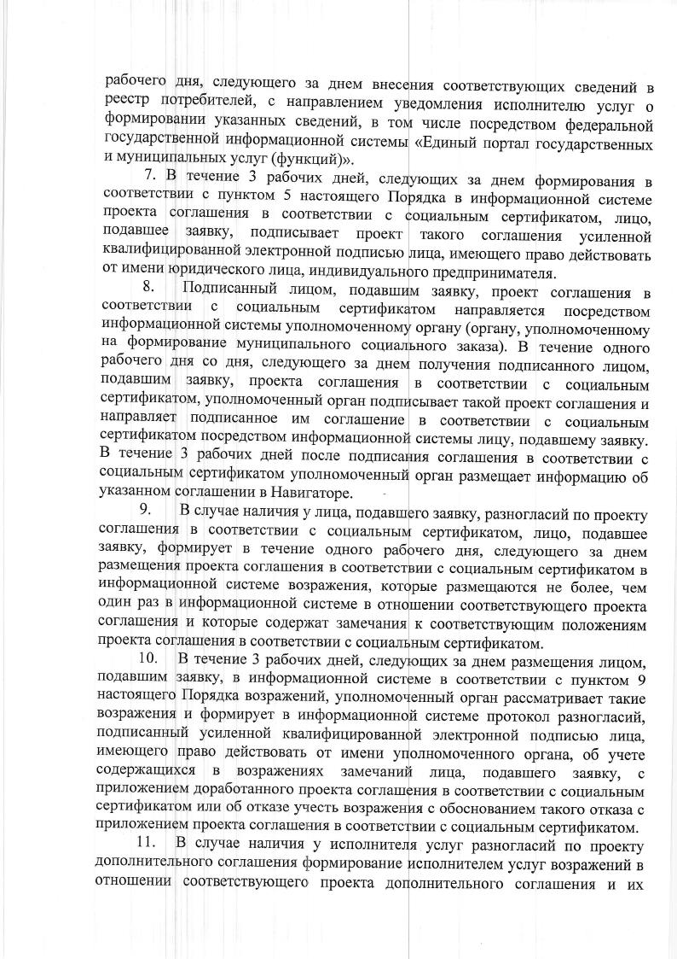



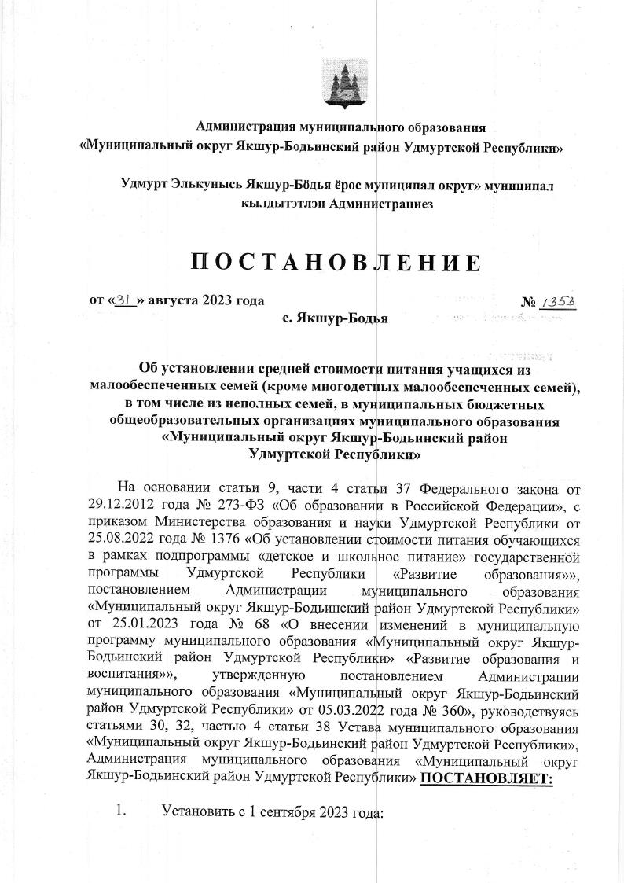

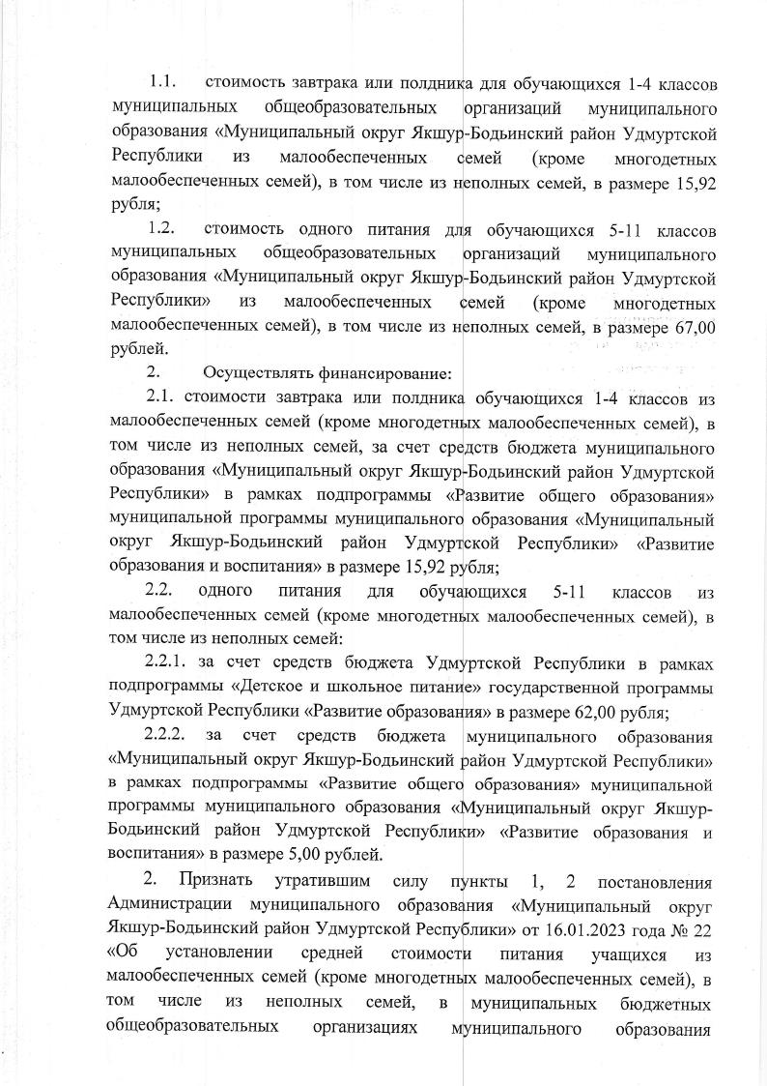

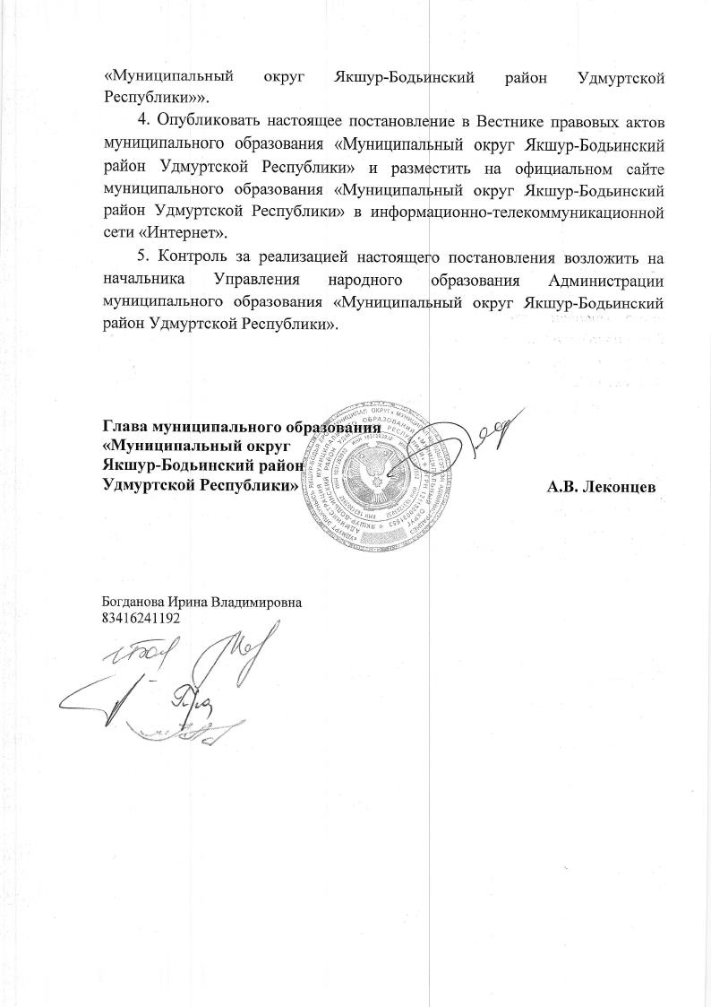

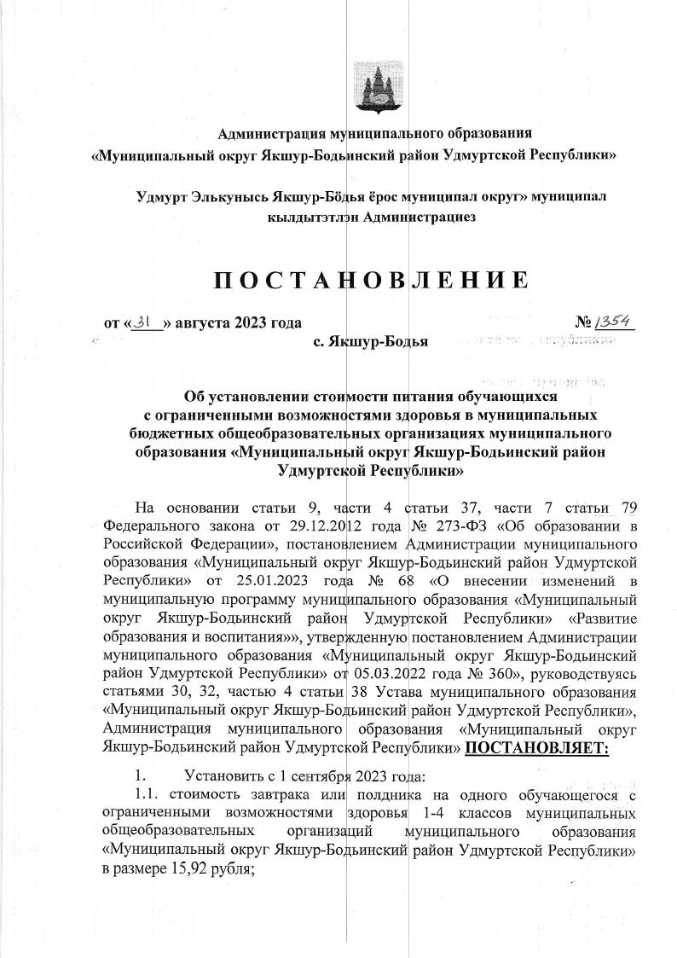

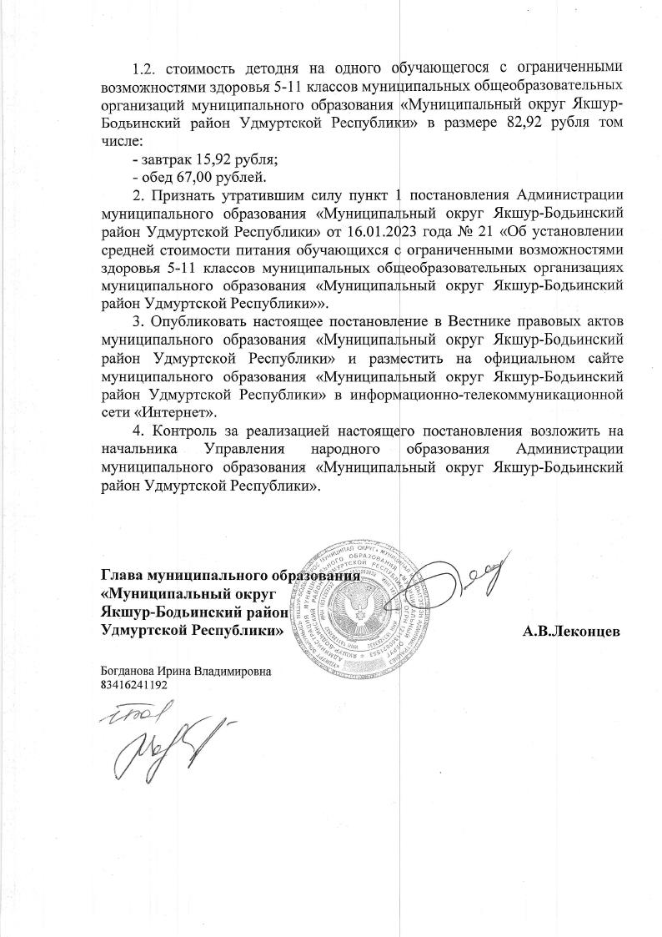

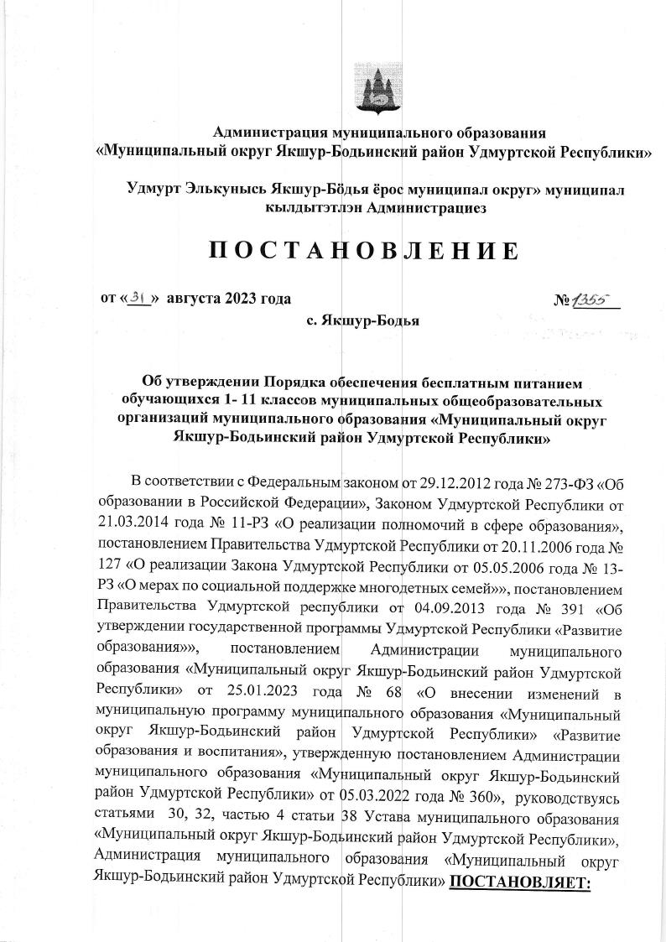

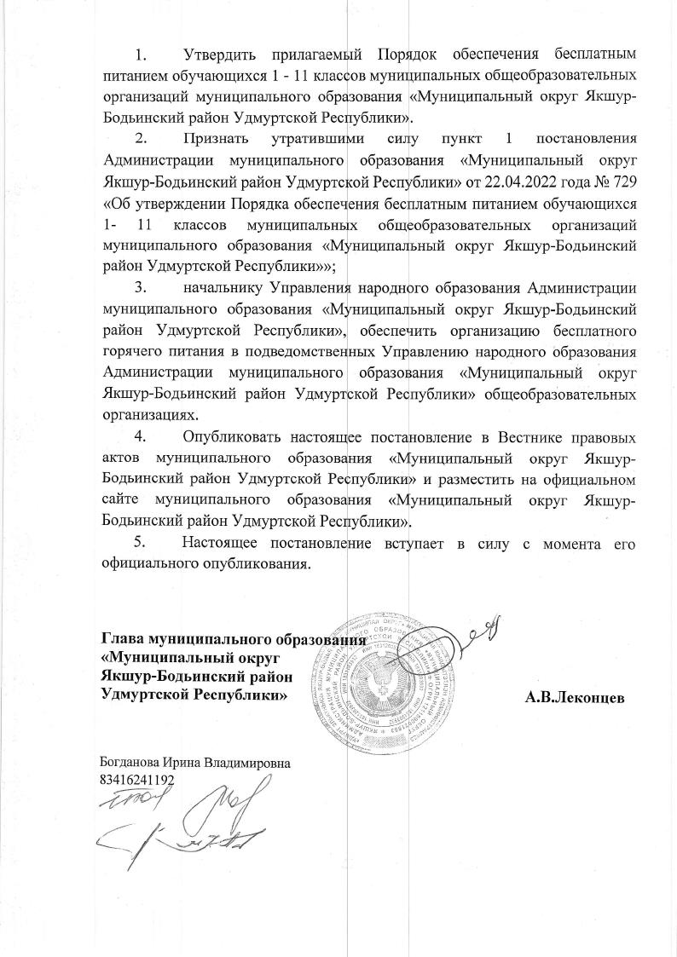

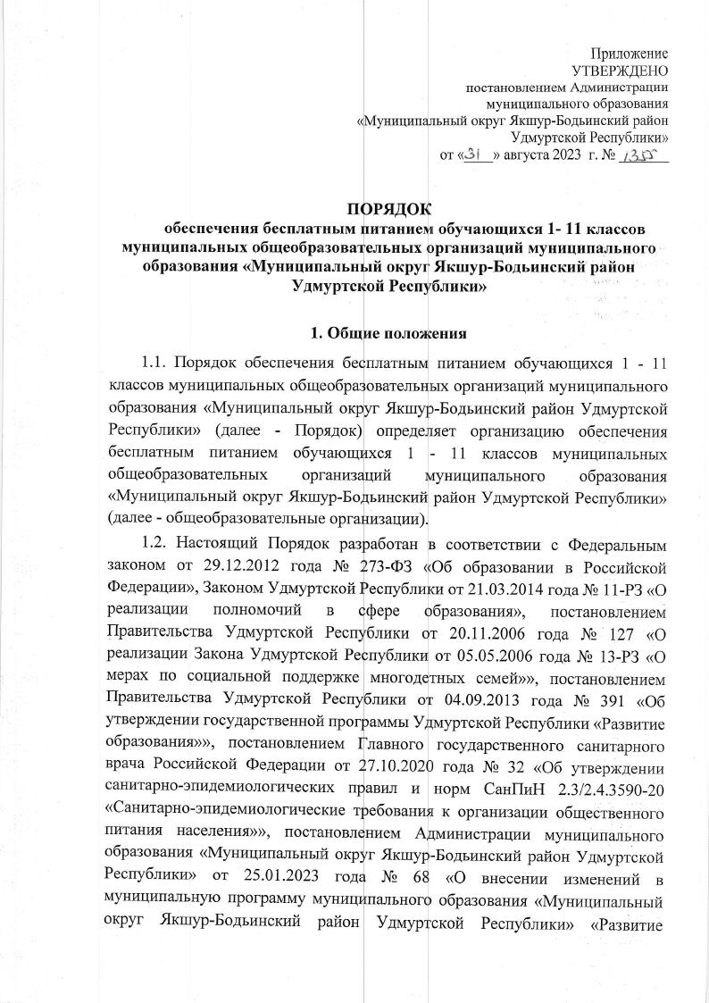

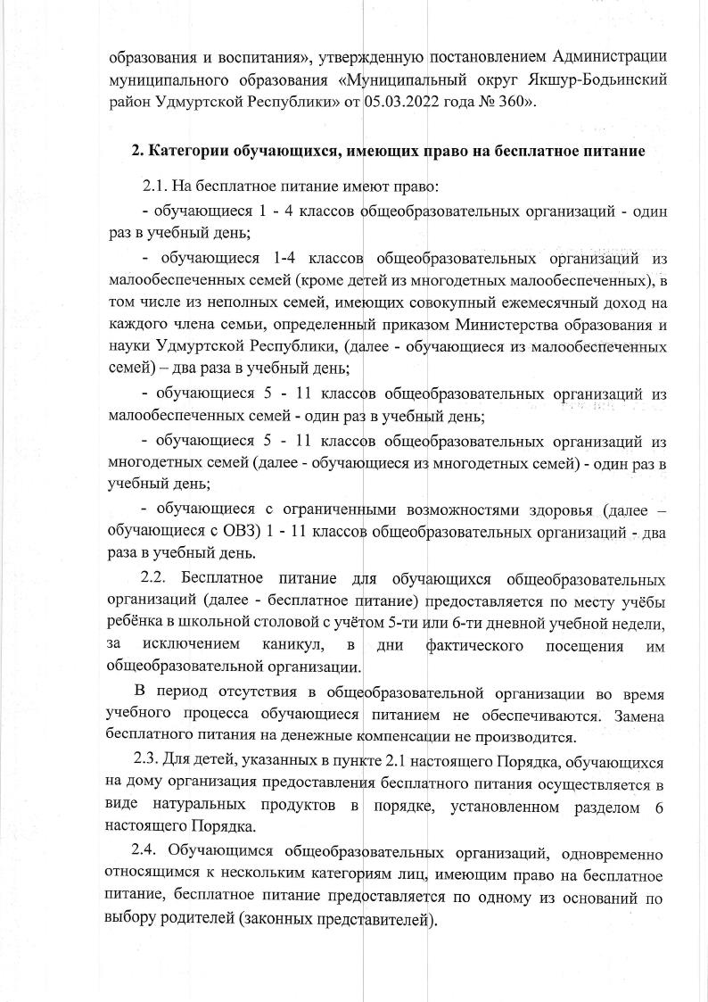

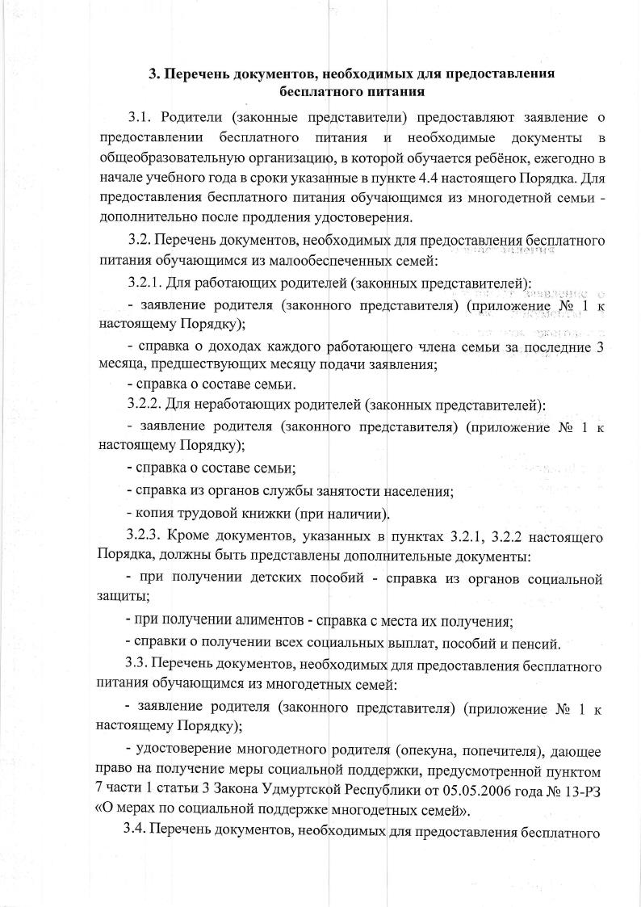

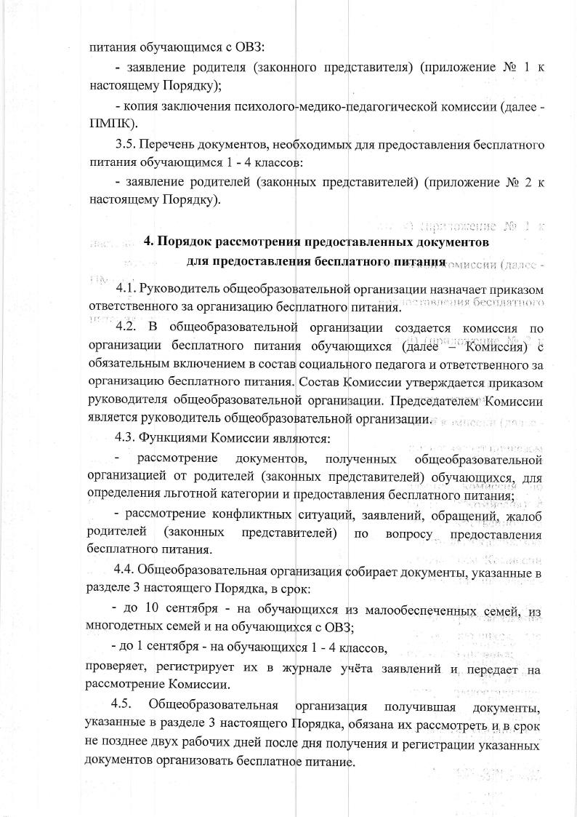

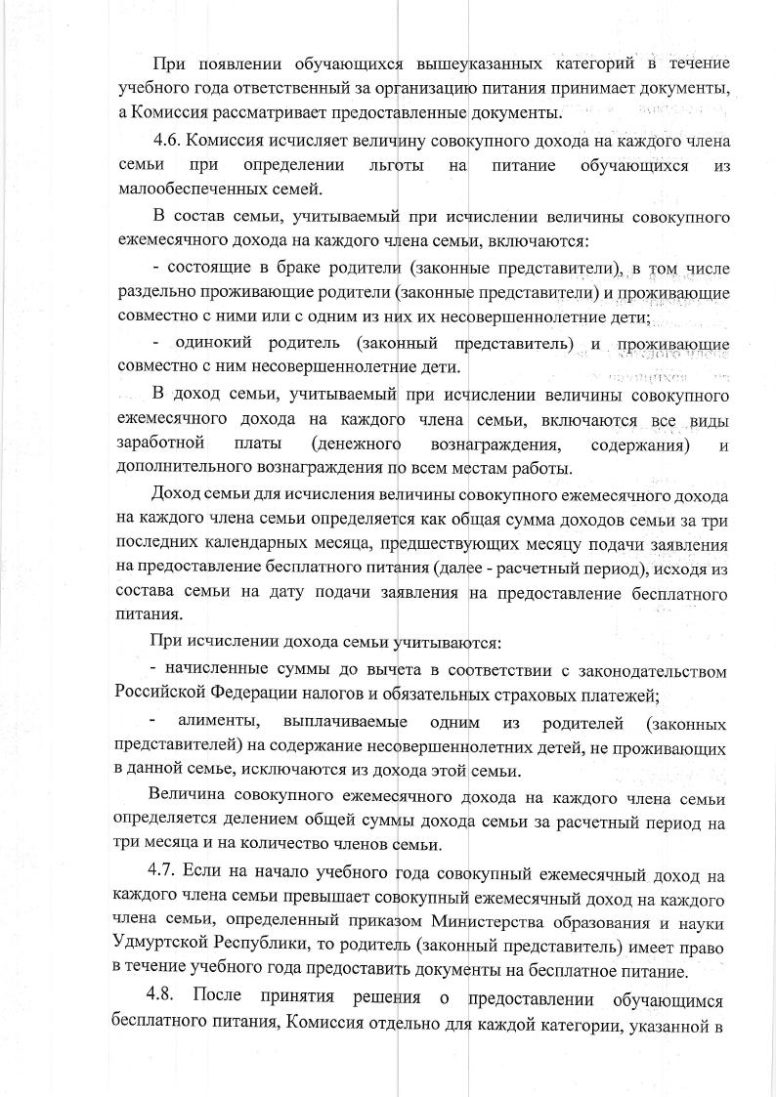

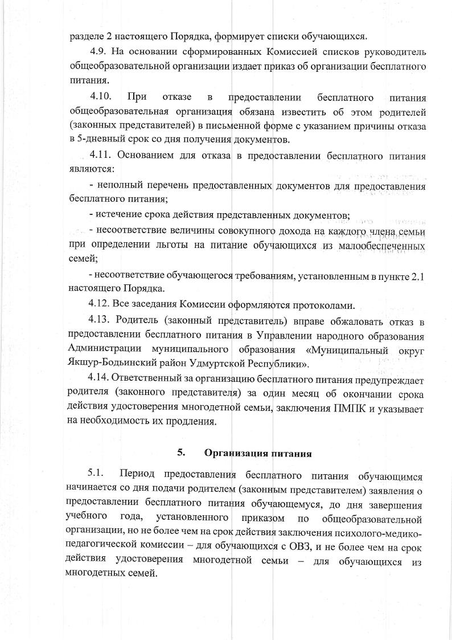

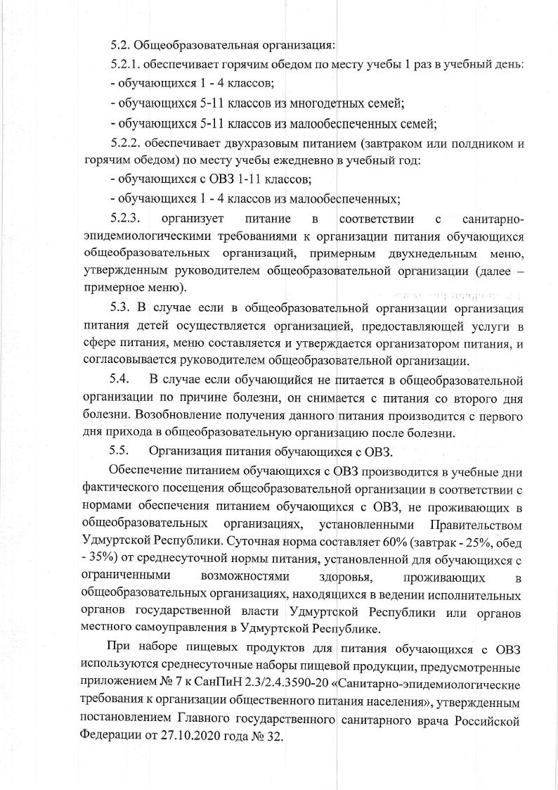

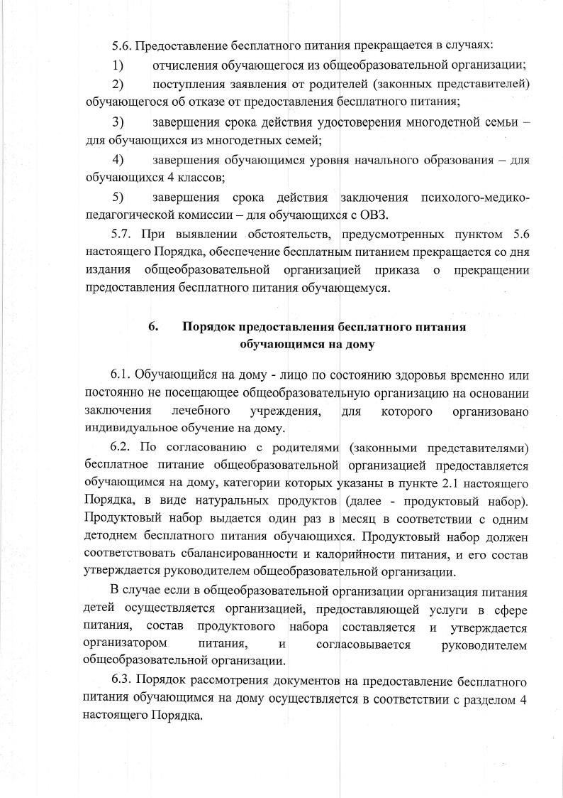

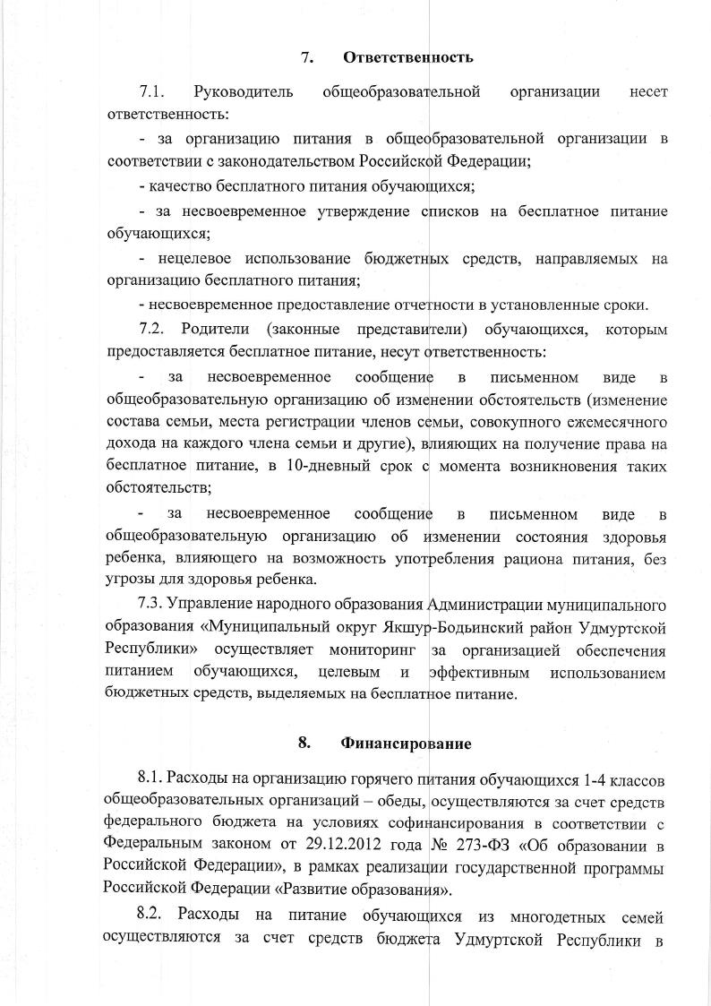

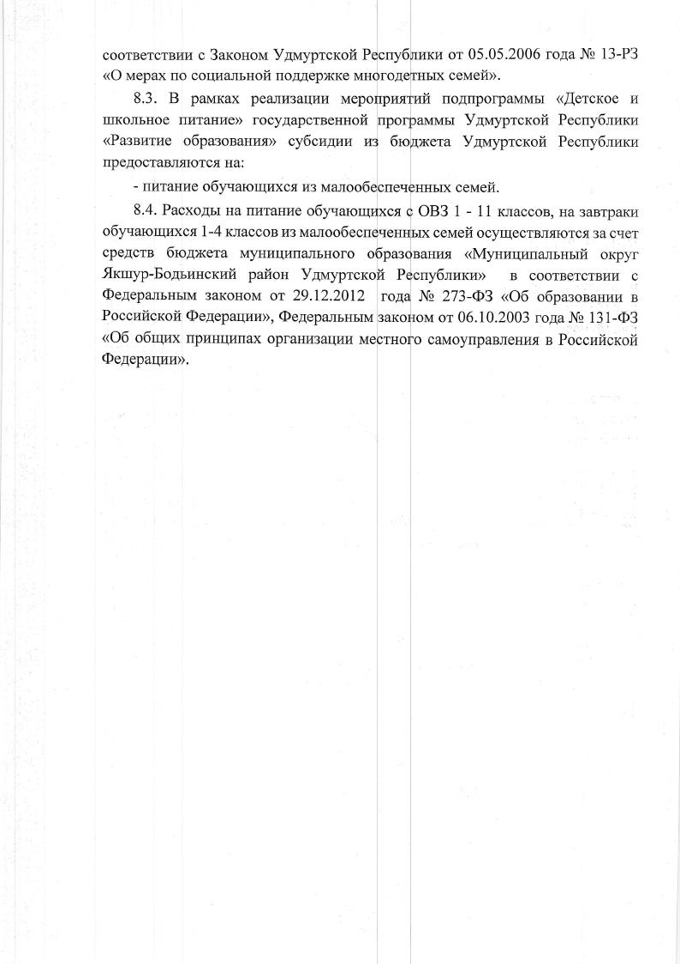

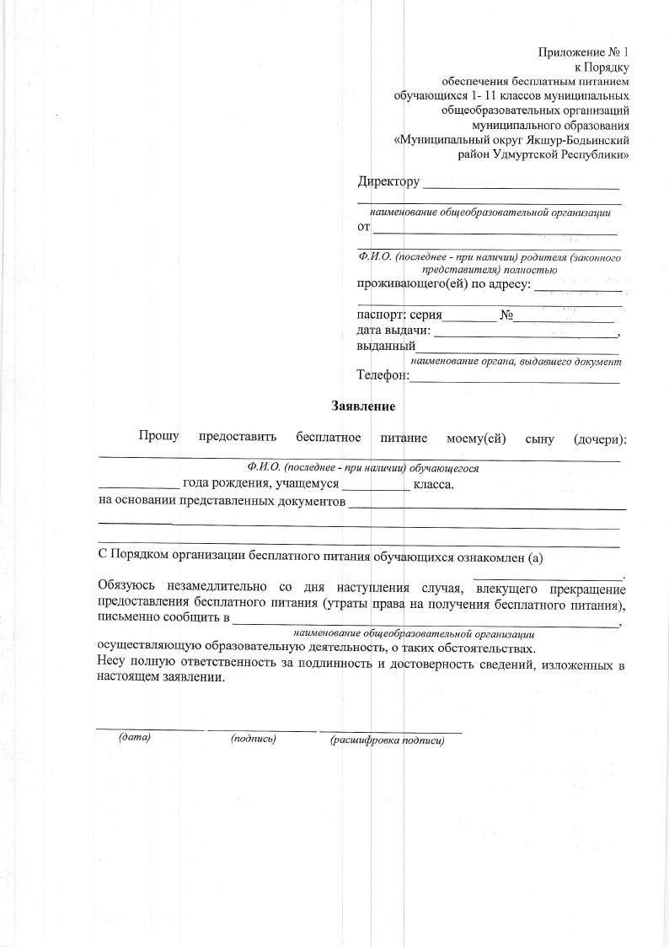

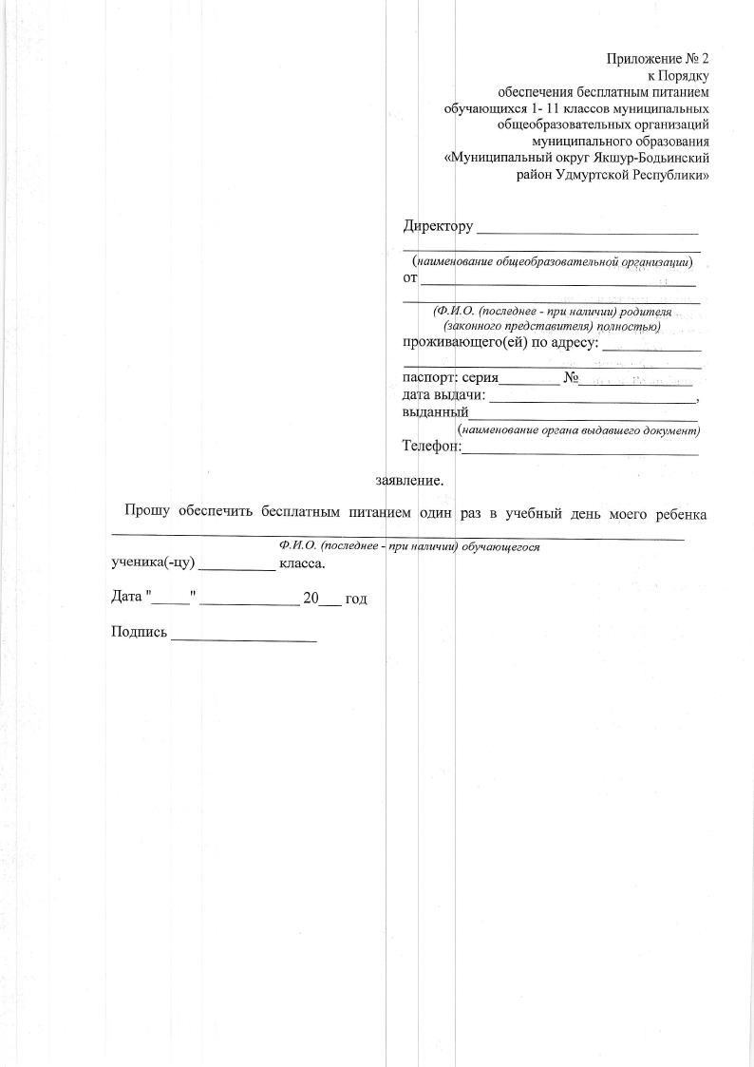

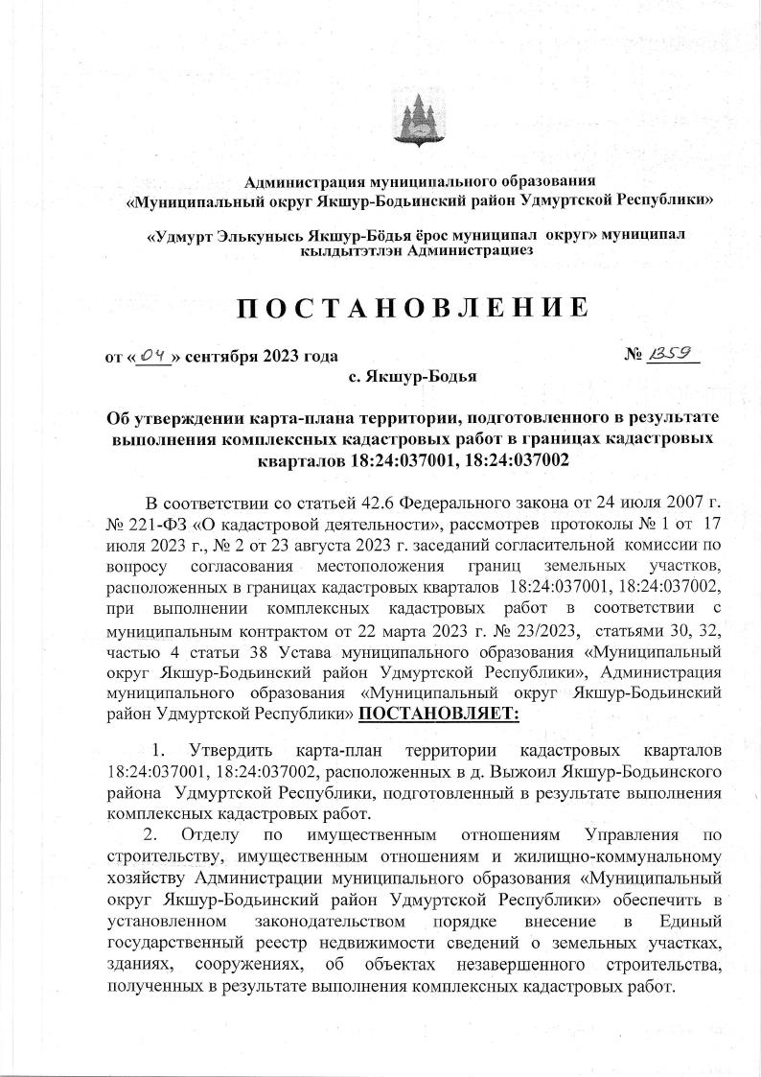

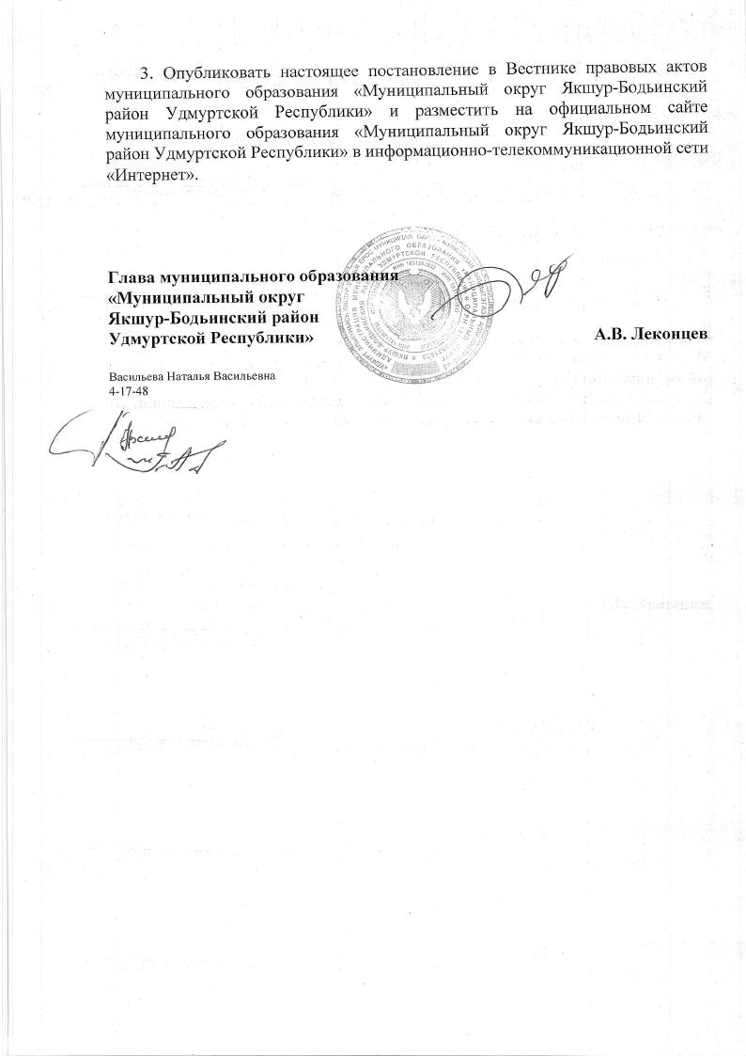

**_______________________________________________**

|  |  |  |
| --- | --- | --- |
| Учредитель:  Совет депутатов МО  «Муниципальный округ Якшур-Бодьинский район  Удмуртской Республики»  427100, с. Якшур-Бодья,  ул. Пушиной, д. 69 | Тираж 50 экземпляров  бесплатно | Подписано в печать  Руководителем редакционного совета Поторочин С.В.  6 сентября 2023 года |